Este documento es la información del producto aprobada para Enhertu en el que se destacan las modificaciones introducidas, respecto del procedimiento anterior, que afectan a la información del producto (EMEA/H/C/005124/II/0048).

Para más información, consulte la página web de la Agencia Europea de Medicamentos: https://www.ema.europa.eu/en/medicines/human/EPAR/enhertu

ANEXO I

FICHA TÉCNICA O RESUMEN DE LAS CARACTERÍSTICAS DEL PRODUCTO
Este medicamento está sujeto a seguimiento adicional, lo que agilizará la detección de nueva información sobre su seguridad. Se invita a los profesionales sanitarios a notificar las sospechas de reacciones adversas. Ver la sección 4.8, en la que se incluye información sobre cómo notificarlas.

1. NOMBRE DEL MEDICAMENTO

Enhertu 100 mg polvo para concentrado para solución para perfusión

2. COMPOSICIÓN CUALITATIVA Y CUANTITATIVA

Un vial de polvo para concentrado para solución para perfusión contiene 100 mg de trastuzumab deruxtecán. Tras la reconstitución, un vial de 5 ml de solución contiene 20 mg/ml de trastuzumab deruxtecán (ver sección 6.6).

Trastuzumab deruxtecán es un conjugado anticuerpo-fármaco que contiene un anticuerpo monoclonal IgG1 humanizado dirigido a HER2 con la misma secuencia de aminoácidos que trastuzumab, producido por células de mamíferos (ovario de hámster chino), unido covalentemente a DXd, un derivado de exatecán, inhibidor de la topoisomerasa I, mediante un enlazador escindible formado por tetrapéptidos. Aproximadamente 8 moléculas de deruxtecán están unidas a cada molécula de anticuerpo.

Excipiente con efecto conocido

Cada vial de 100 mg contiene 1,5 mg de polisorbato 80 (E 433).

Para consultar la lista completa de excipientes, ver sección 6.1.

3. FORMA FARMACÉUTICA

Polvo para concentrado para solución para perfusión.

Polvo liofilizado de color blanco a blanco amarillento.

4. DATOS CLÍNICOS

4.1 Indicaciones terapéuticas

Cáncer de mama

Cáncer de mama HER2-positivo
Enhertu en monoterapia está indicado para el tratamiento de pacientes adultos con cáncer de mama HER2-positivo no resecable o metastásico que han recibido una o más pautas previas dirigidas a HER2.

Cáncer de mama con baja expresión de HER2 y muy baja expresión de HER2
Enhertu como monoterapia está indicado para el tratamiento de pacientes adultos con:
- cáncer de mama con receptores hormonales (RH) positivos, con baja expresión de HER2 o muy baja expresión de HER2 no resecable o metastásico, que han recibido al menos un tratamiento endocrino en el contexto metastásico y para quienes no se considera adecuado el tratamiento endocrino como siguiente línea de tratamiento (ver las secciones 4.2 y 5.1);
- cáncer de mama con baja expresión de HER2 no resecable o metastásico que han recibido quimioterapia previa en el contexto metastásico o han desarrollado recurrencia de la enfermedad durante o en los 6 meses siguientes a la finalización de la quimioterapia adyuvante (ver sección 4.2).

Cáncer de pulmón no microcítico (CPNM)

Enhertu en monoterapia está indicado para el tratamiento de pacientes adultos con CPNM avanzado cuyos tumores tienen una mutación activadora de HER2 (ERBB2) y requieren tratamiento sistémico tras la quimioterapia basada en platino con o sin inmunoterapia.

Cáncer gástrico

Enhertu en monoterapia está indicado para el tratamiento de pacientes adultos con adenocarcinoma gástrico o de la unión gastroesofágica HER2-positivo avanzado que han recibido una pauta previa con trastuzumab.

4.2 Posología y forma de administración

Enhertu debe ser prescrito por un médico y administrado bajo la supervisión de un profesional sanitario con experiencia en el uso de medicamentos antineoplásicos. Para evitar errores de medicación, es importante comprobar las etiquetas de los viales para asegurarse de que el medicamento el cual se está preparando y administrando es Enhertu (trastuzumab deruxtecán) y no trastuzumab o trastuzumab emtansina.

Enhertu no se debe sustituir por trastuzumab ni por trastuzumab emtansina.

Selección de pacientes

Cáncer de mama HER2-positivo
Los pacientes con cáncer de mama tratados con trastuzumab deruxtecán deben tener tumores HER2-positivos documentados, que se definen como una puntuación de 3 + mediante inmunohistoquímica (IHC, por sus siglas en inglés) o un cociente ≥2,0 mediante hibridación in situ (ISH) o mediante hibridación fluorescente in situ (FISH) determinado por medio de un dispositivo médico para diagnóstico in vitro (IVD) con marcado CE. Si no se dispone de un IVD con marcado CE, se debe evaluar el estado de HER2 mediante una prueba validada alternativa.

Cáncer de mama con baja expresión de HER2 o muy baja expresión de HER2
Los pacientes tratados con trastuzumab deruxtecán deben tener tumores con baja expresión de HER2 documentados, que se definen como una puntuación IHC 1+ o IHC 2+/ISH–, o tumores con muy baja expresión de HER2, que se describen como una puntuación IHC 0 con tinción de membrana (IHC >0<1+), determinado por medio de un dispositivo médico IVD con marcado CE. Si no se dispone de un IVD con marcado CE, se debe evaluar el estado de HER2 mediante una prueba validada alternativa (ver sección 5.1).

CPNM
Los pacientes con CPNM avanzado tratados con trastuzumab deruxtecán deben tener una mutación activadora de HER2 (ERBB2) detectada mediante un dispositivo médico para diagnóstico in vitro (IVD) con marcado CE. Si no se dispone de un IVD con marcado CE, se debe evaluar el estado de la mutación de HER2 mediante una prueba validada alternativa.

Cáncer gástrico
Los pacientes con cáncer gástrico o de la unión gastroesofágica tratados con trastuzumab deruxtecán deben tener tumores HER2-positivos documentados, que se definen como una puntuación de 3 + mediante inmunohistoquímica (IHC) o un cociente ≥2 mediante hibridación in situ (ISH) o mediante hibridación fluorescente in situ (FISH) determinado por medio de un dispositivo médico para diagnóstico in vitro (IVD) con marcado CE. Si no se dispone de un IVD con marcado CE, se debe evaluar el estado de HER2 mediante una prueba validada alternativa.

Posología

Cáncer de mama
La dosis recomendada de Enhertu es de 5,4 mg/kg de peso corporal administrada como una perfusión intravenosa una vez cada 3 semanas (ciclo de 21 días) hasta presentar progresión de la enfermedad o una toxicidad inaceptable.

CPNM
La dosis recomendada de Enhertu es de 5,4 mg/kg de peso corporal administrada como una perfusión intravenosa una vez cada 3 semanas (ciclo de 21 días) hasta presentar progresión de la enfermedad o una toxicidad inaceptable.

Cáncer gástrico
La dosis recomendada de Enhertu es de 6,4 mg/kg de peso corporal administrada como una perfusión intravenosa una vez cada 3 semanas (ciclo de 21 días) hasta presentar progresión de la enfermedad o una toxicidad inaceptable.

La dosis inicial se debe administrar como una perfusión intravenosa de 90 minutos. Si la perfusión anterior se toleró bien, las dosis siguientes de Enhertu se pueden administrar como perfusiones de 30 minutos.

Se debe reducir la velocidad de perfusión de Enhertu o interrumpir la administración si el paciente presenta síntomas relacionados con la perfusión (ver sección 4.8). Se debe suspender permanentemente el tratamiento con Enhertu en caso de presentar reacciones graves a la perfusión.

Premedicación

Enhertu es emetógeno (ver sección 4.8), lo que incluye náuseas y/o vómitos diferidos. Antes de cada dosis de Enhertu, se debe premedicar a los pacientes con un régimen combinado de dos o tres medicamentos (p. ej., dexametasona con o bien un antagonista del receptor 5-HT3 y/o un antagonista del receptor NK1, así como otros medicamentos según se indique) para la prevención de las náuseas y los vómitos inducidos por la quimioterapia.

Modificaciones de la dosis

El manejo de las reacciones adversas puede requerir la interrupción temporal, la reducción de la dosis o la suspensión del tratamiento de Enhertu de acuerdo con las pautas que figuran en las Tablas 1 y 2.

No se debe aumentar la dosis de Enhertu después de haberla reducido.

Tabla 1: Esquema de reducción de dosis
Esquema de reducción de dosis | Cáncer de mama y CPNM | Cáncer gástrico
Dosis de inicio recomendada | 5,4 mg/kg | 6,4 mg/kg
Primera reducción de la dosis | 4,4 mg/kg | 5,4 mg/kg
Segunda reducción de la dosis | 3,2 mg/kg | 4,4 mg/kg
Reducciones posteriores de la dosis en caso necesario | Suspender el tratamiento | Suspender el tratamiento

Tabla 2: Modificaciones de dosis por reacciones adversas
Reacción adversa | Gravedad |  | Modificación del tratamiento
Enfermedad pulmonar intersticial/neumonitis | Enfermedad pulmonar intersticial/neumonitis asintomática (grado 1) |  | Interrumpir Enhertu hasta que remita a grado 0, luego:  - Si remite en 28 días o menos desde la fecha de inicio, mantener la dosis.  - Si tarda en remitir más de 28 días desde la fecha de inicio, reducir la dosis un nivel (ver la Tabla 1).  - Considerar el tratamiento con corticoesteroides tan pronto como se sospeche enfermedad pulmonar intersticial/neumonitis (ver sección 4.4).
Enfermedad pulmonar intersticial/neumonitis | Enfermedad pulmonar intersticial/neumonitis sintomática (grado 2 o mayor) |  | - Suspender permanentemente el tratamiento con Enhertu.  - Iniciar rápidamente el tratamiento con corticoesteroides tan pronto como se sospeche enfermedad pulmonar intersticial/neumonitis (ver sección 4.4).
Neutropenia | Grado 3 (menos de 1,0-0,5 × 10⁹/l) |  | - Interrumpir Enhertu hasta que remita a grado 2 o menor, luego mantener la dosis.
Neutropenia | Grado 4 (menos de 0,5 × 10⁹/l) |  | - Interrumpir Enhertu hasta que remita a grado 2 o menor.  - Reducir la dosis en un nivel (ver la Tabla 1).
Neutropenia febril | Recuento absoluto de neutrófilos menor de 1,0 × 10⁹/l y temperatura mayor de 38,3 °C o una temperatura sostenida de 38 °C o más durante más de una hora. |  | - Interrumpir Enhertu hasta que remita.  - Reducir la dosis en un nivel (ver la Tabla 1).
Fracción de eyección del ventrículo izquierdo (FEVI) disminuida | FEVI mayor del 45 % y disminución absoluta respecto al valor basal del 10 % al 20 % |  | - Continuar el tratamiento con Enhertu.
 | FEVI del 40 % al 45 % | Y disminución absoluta respecto al valor basal menor del 10 % | - Continuar el tratamiento con Enhertu.  - Repetir la evaluación de la FEVI en 3 semanas.
 | FEVI del 40 % al 45 % | Y disminución absoluta respecto al valor basal del 10 % al 20 % | - Interrumpir Enhertu.  - Repetir la evaluación de la FEVI en 3 semanas.  - Si la FEVI no se ha recuperado dentro del 10 % respecto al valor basal, suspender permanentemente el tratamiento con Enhertu.  - Si la FEVI se recupera dentro del 10 % respecto al valor basal, reanudar el tratamiento con Enhertu a la misma dosis.
 | FEVI menor del 40 % o disminución absoluta respecto al valor basal mayor del 20 % |  | - Interrumpir Enhertu.  - Repetir la evaluación de la FEVI en 3 semanas.  - Si se confirma una FEVI menor del 40 % o una disminución absoluta respecto al valor basal mayor del 20 %, suspender permanentemente el tratamiento con Enhertu.
 | Insuficiencia cardiaca congestiva (ICC) sintomática |  | - Suspender permanentemente el tratamiento con Enhertu.
Los grados de toxicidad están de acuerdo con los Criterios de Terminología Común para Acontecimientos Adversos del Instituto Nacional del Cáncer, versión 5.0 (NCI-CTCAE v. 5.0).

Dosis retrasada u olvidada

Si se retrasa u olvida una dosis programada, se debe administrar lo antes posible sin esperar al siguiente ciclo programado. El esquema de administración se debe ajustar para mantener un intervalo de 3 semanas entre las dosis. La perfusión se debe administrar a la dosis y velocidad que el paciente haya tolerado en la perfusión más reciente.

Poblaciones especiales

Edad avanzada
No es necesario ajustar la dosis de Enhertu en pacientes de 65 años o más. Los datos disponibles en pacientes ≥75 años son limitados.

Insuficiencia renal
No es necesario ajustar la dosis en pacientes con insuficiencia renal leve (aclaramiento de creatinina [CLcr] ≥60 y <90 ml/min) o moderada (CLcr ≥30 y <60 ml/min) (ver sección 5.2). No se puede determinar la posible necesidad de ajustar la dosis en pacientes con insuficiencia renal grave o con enfermedad renal terminal, ya que la insuficiencia renal grave fue un criterio de exclusión en los estudios clínicos. Se ha observado una mayor incidencia de enfermedad pulmonar intersticial/neumonitis de grado 1 y 2 dando lugar a un aumento de la suspensión definitiva del tratamiento en pacientes con insuficiencia renal moderada. En los pacientes con insuficiencia renal moderada basal que recibieron Enhertu 6,4 mg/kg, se observó una mayor incidencia de reacciones adversas graves en comparación con aquellos con una función renal normal. Se debe controlar estrechamente a los pacientes con insuficiencia renal moderada o grave para detectar reacciones adversas incluidas enfermedad pulmonar intersticial/neumonitis de grado 1 y 2 (ver sección 4.4).

Insuficiencia hepática
No es necesario ajustar la dosis en pacientes con bilirrubina total ≤1,5 veces el límite superior de la normalidad (LSN), independientemente del valor de aspartato transaminasa (AST). No se puede determinar la posible necesidad de ajustar la dosis en pacientes con bilirrubina total >1,5 veces el LSN, independientemente del valor de AST, debido a que los datos son limitados; por lo tanto, se debe controlar estrechamente a estos pacientes (ver las secciones 4.4 y 5.2).

Población pediátrica
No se ha establecido la seguridad y eficacia de Enhertu en niños y adolescentes menores de 18 años. No se dispone de datos.

Forma de administración

Enhertu se administra por vía intravenosa. Debe ser reconstituido y diluido por un profesional sanitario y administrado como una perfusión intravenosa. Enhertu no se debe administrar como una inyección rápida intravenosa o bolo intravenoso.

Para consultar las instrucciones de reconstitución y dilución del medicamento antes de la administración, ver sección 6.6.

4.3 Contraindicaciones

Hipersensibilidad al principio activo o a alguno de los excipientes incluidos en la sección 6.1.

4.4 Advertencias y precauciones especiales de empleo

Para evitar errores de medicación, es importante comprobar las etiquetas de los viales para asegurarse de que el medicamento que se está preparando y administrando es Enhertu (trastuzumab deruxtecán) y no trastuzumab o trastuzumab emtansina.

Trazabilidad

Con objeto de mejorar la trazabilidad de los medicamentos biológicos, el nombre y el número de lote del medicamento administrado deben estar claramente registrados.

Enfermedad pulmonar intersticial/neumonitis

Se han notificado casos de enfermedad pulmonar intersticial y/o neumonitis con Enhertu (ver sección 4.8). Se han observado desenlaces mortales. Se debe advertir a los pacientes que notifiquen inmediatamente si presentan tos, disnea, fiebre y/o cualquier síntoma respiratorio nuevo o que empeore. Se debe controlar a los pacientes para detectar signos y síntomas de enfermedad pulmonar intersticial/neumonitis. Se debe investigar la evidencia de enfermedad pulmonar intersticial/neumonitis inmediatamente. Los pacientes con sospecha de enfermedad pulmonar intersticial/neumonitis deben ser evaluados mediante imágenes radiográficas, preferiblemente una tomografía computarizada (TC). Se debe considerar la posibilidad de consultar a un neumólogo. Para la enfermedad pulmonar intersticial/neumonitis asintomática (grado 1), se debe considerar el tratamiento con corticoesteroides (p. ej., ≥0,5 mg/kg/día de prednisolona o equivalente). El tratamiento con Enhertu se debe suspender hasta la recuperación a grado 0 y se puede reanudar de acuerdo con las instrucciones de la Tabla 2 (ver sección 4.2). Para la enfermedad pulmonar intersticial/neumonitis sintomática (grado 2 o mayor), se debe iniciar rápidamente el tratamiento con corticoesteroides (p. ej., ≥1 mg/kg/día de prednisolona o equivalente) y continuar durante al menos 14 días seguidos de la reducción gradual de la dosis durante al menos 4 semanas. Se debe suspender permanentemente el tratamiento con Enhertu en pacientes diagnosticados con enfermedad pulmonar intersticial/neumonitis sintomática (grado 2 o mayor) (ver sección 4.2). Los pacientes con antecedentes de enfermedad pulmonar intersticial/neumonitis o los pacientes con insuficiencia renal moderada o grave pueden tener un mayor riesgo de presentar enfermedad pulmonar intersticial/neumonitis y se deben controlar estrechamente (ver sección 4.2).

Neutropenia

Se han notificado casos de neutropenia, incluida neutropenia febril con desenlace mortal, en los estudios clínicos de Enhertu. Se deben controlar los hemogramas completos antes de iniciar el tratamiento con Enhertu y antes de cada dosis, y según esté clínicamente indicado. En función de la gravedad de la neutropenia, puede ser necesario interrumpir o reducir la dosis de Enhertu (ver sección 4.2).

Disfunción del ventrículo izquierdo

Se ha observado una disminución de la fracción de eyección del ventrículo izquierdo (FEVI) con los tratamientos dirigidos a HER2.
Se deben realizar pruebas convencionales de la función cardiaca (ecocardiograma o ventriculografía isotópica (MUGA) [adquisición en diferentes ventanas]) para evaluar la FEVI antes de iniciar el tratamiento con Enhertu y a intervalos periódicos durante el tratamiento según esté clínicamente indicado. La disminución de la FEVI se debe tratar mediante la interrupción del tratamiento. Se debe suspender permanentemente el tratamiento con Enhertu si se confirma una FEVI menor del 40 % o una disminución absoluta mayor del 20 % respecto al valor basal. Se debe suspender permanentemente el tratamiento con Enhertu en pacientes con insuficiencia cardiaca congestiva (ICC) sintomática (ver Tabla 2 en la sección 4.2).

Toxicidad embriofetal

Enhertu puede causar daño fetal cuando se administra a mujeres embarazadas. En notificaciones poscomercialización, el uso de trastuzumab, un antagonista de los receptores HER2, durante el embarazo dio lugar a casos de oligohidramnios que en algunos casos se manifestaron como hipoplasia pulmonar mortal, anomalías esqueléticas y muerte neonatal. En función de los hallazgos en animales y su mecanismo de acción, el componente inhibidor de la topoisomerasa I de Enhertu, DXd, también puede causar daño embriofetal cuando se administra a mujeres embarazadas (ver sección 4.6).

Se debe verificar que las mujeres en edad fértil no estén embarazadas antes de iniciar el tratamiento con Enhertu. Se debe informar a las pacientes de los posibles riesgos para el feto. Se debe advertir a las mujeres en edad fértil que utilicen un método anticonceptivo efectivo durante el tratamiento y durante al menos 7 meses después de la última dosis de Enhertu. Se debe advertir a los pacientes varones con parejas femeninas en edad fértil que utilicen un método anticonceptivo efectivo durante el tratamiento con Enhertu y durante al menos 4 meses después de la última dosis de Enhertu (ver sección 4.6).

Pacientes con insuficiencia hepática moderada o grave

Los datos en pacientes con insuficiencia hepática moderada son limitados y no hay datos en pacientes con insuficiencia hepática grave. Dado que el metabolismo y la excreción biliar son las principales vías de eliminación del inhibidor de la topoisomerasa I, DXd, Enhertu se debe administrar con precaución en pacientes con insuficiencia hepática moderada y grave (ver las secciones 4.2 y 5.2).

4.5 Interacción con otros medicamentos y otras formas de interacción

La administración junto con ritonavir, un inhibidor de OATP1B, CYP3A y gp-P, o con itraconazol, un inhibidor potente de CYP3A y gp-P, no produjo un aumento clínicamente significativo (10-20 % aproximadamente) de la exposición a trastuzumab deruxtecán ni al inhibidor de la topoisomerasa I liberado, DXd. No es necesario ajustar la dosis durante la administración de trastuzumab deruxtecán junto con medicamentos que son inhibidores de CYP3A o de los transportadores OATP1B o gp-P (ver sección 5.2).

4.6 Fertilidad, embarazo y lactancia

Mujeres en edad fértil/anticoncepción en hombres y mujeres

Se debe verificar que las mujeres en edad fértil no estén embarazadas antes de iniciar el tratamiento con Enhertu.

Las mujeres en edad fértil deben utilizar métodos anticonceptivos efectivos durante el tratamiento con Enhertu y durante al menos 7 meses después de la última dosis.

Los hombres con parejas femeninas en edad fértil deben utilizar un método anticonceptivo efectivo durante el tratamiento con Enhertu y durante al menos 4 meses después de la última dosis.

Embarazo

No hay datos relativos al uso de Enhertu en mujeres embarazadas. Sin embargo, trastuzumab, un antagonista de los receptores HER2, puede causar daño fetal cuando se administra a mujeres embarazadas. En notificaciones poscomercialización, el uso de trastuzumab durante el embarazo dio lugar a casos de oligohidramnios que en algunos casos se manifestaron como hipoplasia pulmonar mortal, anomalías esqueléticas y muerte neonatal. En función de los hallazgos en animales y su mecanismo de acción, se puede esperar que el componente inhibidor de la topoisomerasa I de Enhertu, DXd, cause daño embriofetal cuando se administra a mujeres embarazadas (ver sección 5.3).

No se recomienda la administración de Enhertu a mujeres embarazadas, y se debe informar a las pacientes de los posibles riesgos para el feto antes de que se queden embarazadas. Las mujeres que se queden embarazadas deben ponerse en contacto inmediatamente con su médico. Si una mujer se queda embarazada durante el tratamiento con Enhertu o en los 7 meses siguientes a la última dosis de Enhertu, se recomienda un control estrecho.

Lactancia

Se desconoce si trastuzumab deruxtecán se excreta en la leche materna. La IgG humana se secreta en la leche materna, y se desconoce el potencial de absorción y de reacciones adversas graves para el lactante. Por lo tanto, las mujeres no deben dar el pecho durante el tratamiento con Enhertu ni durante 7 meses después de la última dosis. Se debe decidir si es necesario interrumpir la lactancia o interrumpir el tratamiento tras considerar el beneficio de la lactancia para el niño y el beneficio del tratamiento con Enhertu para la madre.

Fertilidad

No se han realizado estudios específicos de fertilidad con trastuzumab deruxtecán. En función de los resultados de los estudios de toxicidad en animales, Enhertu puede afectar a la función reproductora y fertilidad masculinas. Se desconoce si trastuzumab deruxtecán o sus metabolitos se encuentran en el líquido seminal. Antes de iniciar el tratamiento, se debe aconsejar a los pacientes varones que busquen asesoramiento sobre la conservación de esperma. Los pacientes varones no deben congelar o donar esperma durante todo el periodo de tratamiento, ni durante al menos 4 meses después de la última dosis de Enhertu.

4.7 Efectos sobre la capacidad para conducir y utilizar máquinas

La influencia de Enhertu sobre la capacidad para conducir y utilizar máquinas puede ser pequeña. Se debe advertir a los pacientes que tengan precaución al conducir o utilizar máquinas en caso de presentar fatiga, cefalea o mareo durante el tratamiento con Enhertu (ver sección 4.8).

4.8 Reacciones adversas

Resumen del perfil de seguridad

Enhertu 5,4 mg/kg
Se han evaluado los datos de la población de seguridad agrupada formada por los pacientes que recibieron al menos una dosis de Enhertu 5,4 mg/kg (n = 2335) para varios tipos de tumores en estudios clínicos. La mediana de duración del tratamiento en este grupo fue de 9,0 meses (intervalo: 0,7 a 45,1 meses).

Las reacciones adversas más frecuentes fueron náuseas (71,1 %), fatiga (55,3 %), vómitos (37,3 %), alopecia (36,1 %), anemia (35,9 %), neutropenia (35,1 %), estreñimiento (31,7 %), apetito disminuido (30,6 %), diarrea (30,1 %), transaminasas elevadas (26,6 %), dolor musculoesquelético (23,6 %), trombocitopenia (23,1 %) y leucopenia (21,5 %).

Las reacciones adversas de grado 3 o 4, de acuerdo con los Criterios de Terminología Común para Acontecimientos Adversos del Instituto Nacional del Cáncer (NCI-CTCAE v. 5.0), más frecuentes fueron neutropenia (18,0 %), anemia (10,5 %), fatiga (7,8 %), leucopenia (6,0 %), trombocitopenia (5,4 %), náuseas (4,9 %), linfopenia (3,9 %), hipocalemia (3,8 %), transaminasas elevadas (3,5 %), diarrea (2,5 %), vómitos (2,4 %), apetito disminuido (1,8 %), neumonía (1,3 %) y fracción de eyección disminuida (1,0 %). Las reacciones adversas de grado 5 se produjeron en el 1,4 % de los pacientes, incluida la enfermedad pulmonar intersticial/neumonitis (1,1 %).

Se interrumpió la administración debido a reacciones adversas en el 32,6 % de los pacientes tratados con Enhertu. Las reacciones adversas más frecuentes asociadas con la interrupción de la administración fueron neutropenia (12,4 %), fatiga (4,7 %), anemia (4,6 %), leucopenia (3,2 %), infección del tracto respiratorio superior (3,0 %), enfermedad pulmonar intersticial/neumonitis (2,6 %), trombocitopenia (2,4 %) y neumonía (2,0 %). Se redujo la dosis en el 20,3 % de los pacientes tratados con Enhertu. Las reacciones adversas más frecuentes asociadas con la reducción de la dosis fueron fatiga (5,1 %), náuseas (4,8 %), neutropenia (3,5 %) y trombocitopenia (2,3 %). Se suspendió el tratamiento debido a una reacción adversa en el 11,7 % de los pacientes tratados con Enhertu. La reacción adversa más frecuente asociada con la suspensión permanente fue la enfermedad pulmonar intersticial/neumonitis (8,4 %).

Enhertu 6,4 mg/kg
Se han evaluado los datos de la población de seguridad agrupada formada por los pacientes que recibieron al menos una dosis de Enhertu 6,4 mg/kg (n = 1133) para varios tipos de tumores en estudios clínicos. La mediana de duración del tratamiento en este grupo fue de 5,1 meses (intervalo: 0,4 a 41,0 meses).

Las reacciones adversas más frecuentes fueron náuseas (64,3 %), fatiga (57,3 %), anemia (47,9 %), apetito disminuido (46,8 %), neutropenia (45,9 %), vómitos (34,7 %), diarrea (33,0 %), trombocitopenia (32,9 %), leucopenia (31,2 %), alopecia (29,0 %), estreñimiento (28,2 %) y transaminasas elevadas (26,4 %).

Las reacciones adversas de grado 3 o 4, de acuerdo con los Criterios de Terminología Común para Acontecimientos Adversos del Instituto Nacional del Cáncer, más frecuentes fueron neutropenia (28,4 %), anemia (22,8 %), leucopenia (12,3 %), trombocitopenia (10,8 %), fatiga (8,6 %), hipocalemia (5,8 %), pancitopenia (5,6 %), náuseas (5,6 %), linfopenia (5,5 %), apetito disminuido (5,3 %), transaminasas elevadas (3,6 %), neumonía (3,0 %), neutropenia febril (2,6 %), vómitos (2,6 %), diarrea (1,9 %), peso disminuido (1,7 %), dolor abdominal (1,5 %), fosfatasa alcalina en sangre aumentada (1,2 %), bilirrubina en sangre elevada (1,2 %), enfermedad pulmonar intersticial (1,1 %) y fracción de eyección disminuida (1,1 %). Las reacciones adversas de grado 5 se produjeron en el 2,2 % de los pacientes, incluida la enfermedad pulmonar intersticial (1,6 %).

Se interrumpió la administración debido a reacciones adversas en el 40,7 % de los pacientes tratados con Enhertu. Las reacciones adversas más frecuentes asociadas con la interrupción de la administración fueron neutropenia (14,7 %), anemia (8,5 %), fatiga (6,0 %), enfermedad pulmonar intersticial (4,7 %), leucopenia (3,9 %), neumonía (3,3 %), trombocitopenia (3,2 %), apetito disminuido (2,7 %) e infección del tracto respiratorio superior (2,6 %). Se redujo la dosis en el 29,1 % de los pacientes tratados con Enhertu. Las reacciones adversas más frecuentes asociadas con la reducción de la dosis fueron fatiga (8,4 %), neutropenia (6,4 %), náuseas (5,6 %), apetito disminuido (4,1 %) y trombocitopenia (3,8 %). Se suspendió el tratamiento debido a una reacción adversa en el 13,8 % de los pacientes tratados con Enhertu. La reacción adversa más frecuente asociada con la suspensión permanente fue la enfermedad pulmonar intersticial (10,1 %).

En los pacientes con cáncer gástrico tratados con Enhertu 6,4 mg/kg (n = 546), el 19,2 % recibió una transfusión en los 28 días siguientes a la aparición de la anemia o la trombocitopenia. Las transfusiones fueron principalmente para la anemia.

Tabla de reacciones adversas

Las reacciones adversas en los pacientes que recibieron al menos una dosis de Enhertu en los estudios clínicos se presentan en la Tabla 3. Las reacciones adversas se enumeran según la clasificación por órganos y sistemas (SOC) de MedDRA y las categorías de frecuencia. Las categorías de frecuencia se definen como: muy frecuentes (≥1/10), frecuentes (≥1/100 a <1/10), poco frecuentes (≥1/1 000 a <1/100), raras (≥1/10 000 a <1/1 000), muy raras (<1/10 000) y frecuencia no conocida (no puede estimarse a partir de los datos disponibles). Dentro de cada grupo de frecuencia, las reacciones adversas se presentan en orden decreciente de gravedad.

Tabla 3: Reacciones adversas en pacientes tratados con trastuzumab deruxtecán 5,4 mg/kg y 6,4 mg/kg en varios tipos de tumores
Clasificación por órganos y sistemas  Categoría de frecuencia | 5,4 mg/kg  Reacción adversa | 6,4 mg/kg  Reacción adversa
Infecciones e infestaciones
Muy frecuentes | infección del tracto respiratorio superiorª | infección del tracto respiratorio superiorª
Frecuentes | neumonía | neumonía
Trastornos de la sangre y del sistema linfático
Muy frecuentes | anemia^{b}, neutropenia^{c}, trombocitopenia^{d}, leucopenia^{e} | anemia^{b}, neutropenia^{c}, trombocitopenia^{d}, leucopenia^{e}, linfopenia^{f}
Frecuentes | linfopenia^{f}, neutropenia febril, pancitopenia^{g} | neutropenia febril, pancitopenia^{g}
Trastornos del metabolismo y de la nutrición
Muy frecuentes | hipocalemia^{h}, apetito disminuido | hipocalemia^{h}, apetito disminuido
Frecuentes | deshidratación | deshidratación
Trastornos del sistema nervioso
Muy frecuentes | cefalea^{i}
Frecuentes | mareo, disgeusia | mareo, cefalea^{i}, disgeusia
Trastornos oculares
Frecuentes | ojo seco, visión borrosa^{j} | ojo seco, visión borrosa^{j}
Trastornos respiratorios, torácicos y mediastínicos
Muy frecuentes | enfermedad pulmonar intersticial^{k}, tos | enfermedad pulmonar intersticial^{k}, tos
Frecuentes | disnea, epistaxis | disnea, epistaxis
Trastornos gastrointestinales
Muy frecuentes | náuseas, vómitos, estreñimiento, diarrea, dolor abdominal^{l}, estomatitis^{m}, dispepsia | náuseas, vómitos, diarrea, estreñimiento, dolor abdominal^{l}, estomatitis^{m}
Frecuentes | distensión abdominal, gastritis, flatulencia | dispepsia, distensión abdominal, gastritis, flatulencia
Trastornos hepatobiliares
Muy frecuentes | transaminasas elevadas^{n} | transaminasas elevadas^{n}
Trastornos de la piel y del tejido subcutáneo
Muy frecuentes | alopecia | alopecia
Frecuentes | erupciónº, prurito, hiperpigmentación de la piel^{p} | erupciónº, prurito, hiperpigmentación de la piel^{p}
Trastornos musculoesqueléticos y del tejido conjuntivo
Muy frecuentes | dolor musculoesquelético^{q} | dolor musculoesquelético^{q}
Trastornos generales y alteraciones en el lugar de administración
Muy frecuentes | fatiga^{r}, pirexia | fatiga^{r}, pirexia, edema periférico
Frecuentes | edema periférico
Exploraciones complementarias
Muy frecuentes | fracción de eyección disminuida^{s}, peso disminuido | fracción de eyección disminuida^{s}, peso disminuido
Frecuentes | fosfatasa alcalina en sangre aumentada, bilirrubina en sangre elevada^{t}, creatinina en sangre elevada | fosfatasa alcalina en sangre aumentada, bilirrubina en sangre elevada^{t}, creatinina en sangre elevada
Lesiones traumáticas, intoxicaciones y complicaciones de procedimientos terapéuticos
Frecuentes | reacciones relacionadas con la perfusión^{u}
Poco frecuentes |  | reacciones relacionadas con la perfusión^{u}
ª Incluye influenza, enfermedad tipo gripal, nasofaringitis, faringitis, sinusitis, rinitis, laringitis e infección del tracto respiratorio superior.
^{b} En todos los tipos de tumores a la dosis de 5,4 mg/kg, incluye anemia, hemoglobina disminuida, recuento de hematíes disminuido y hematocrito disminuido. En todos los tipos de tumores a la dosis de 6,4 mg/kg, incluye anemia, hemoglobina disminuida, hematocrito disminuido y recuento de hematíes disminuido.
^{c} Incluye neutropenia y recuento de neutrófilos disminuido.
^{d} Incluye trombocitopenia y recuento de plaquetas disminuido.
^{e} Incluye leucopenia y recuento de leucocitos disminuido.
^{f} Incluye linfopenia y recuento de linfocitos disminuido.
^{g} La pancitopenia se definió como un sujeto que cumplía los 3 criterios de nivel de hemoglobina <100 g/l y grado 2 o superior de acuerdo con CTCAE, neutrófilos <1,5 x 10⁹/ l y grado 1 o superior de acuerdo con CTCAE, y plaquetas <100 x 10⁹/l y grado no ausente de acuerdo con CTCAE basado en la misma fecha de recogida de la muestra de laboratorio y/o el término preferente pancitopenia.
^{h} Incluye hipocalemia y potasio en sangre disminuido.
^{i} En todos los tipos de tumores a la dosis de 5,4 mg/kg, incluye cefalea, cefalea sinusal y migraña. En todos los tipos de tumores a la dosis de 6,4 mg/kg, incluye cefalea y migraña.
^{j} Incluye visión borrosa y alteración visual.
^{k} En todos los tipos de tumores a la dosis de 5,4 mg/kg, la enfermedad pulmonar intersticial incluye acontecimientos que fueron confirmados como enfermedad pulmonar intersticial: insuficiencia respiratoria aguda (n = 2), alveolitis (n = 2), bronquiectasia (n = 1), progresión de la enfermedad (n = 1), neumonitis por hipersensibilidad (n = 1), neumonía intersticial idiopática (n = 1), enfermedad pulmonar intersticial (n = 109), infección del tracto respiratorio inferior (n = 1), trastorno de pulmón (n = 1), infiltración pulmonar (n = 1), opacidad pulmonar (n = 4), linfangitis (n = 1), neumonía organizativa (n = 9), neumonía (n = 9), neumonía bacteriana (n = 2), neumonía por hongos (n = 1), neumonitis (n = 136), fibrosis pulmonar (n = 2), masa pulmonar (n = 1), toxicidad pulmonar (n = 3), neumonitis por radiación (n = 4) y fallo respiratorio (n = 5). En todos los tipos de tumores a la dosis de 6,4 mg/kg, la enfermedad pulmonar intersticial incluye acontecimientos que fueron confirmados como enfermedad pulmonar intersticial: alveolitis (n = 1), enfermedad pulmonar intersticial (n = 68), opacidad pulmonar (n = 2), neumonía organizativa (n = 4), neumonía (n = 1), neumonitis (n = 98), toxicidad pulmonar (n = 1), neumonitis por radiación (n = 1) y fallo respiratorio (n = 5).
^{l} Incluye molestia abdominal, dolor gastrointestinal, dolor abdominal, dolor en la zona inferior del abdomen y dolor en la zona superior del abdomen.
^{m} En todos los tipos de tumores a la dosis de 5,4 mg/kg, incluye estomatitis, úlcera aftosa, ulceración de la boca, erosión de la mucosa oral y erupción de la mucosa oral. En todos los tipos de tumores a la dosis de 6,4 mg/kg, incluye estomatitis, úlcera aftosa y ulceración de la boca.
^{n} Incluye transaminasa elevada, alanina aminotransferasa elevada, aspartato aminotransferasa elevada, gamma glutamiltransferasa elevada, función hepática anormal, prueba de función hepática anormal, prueba de función hepática aumentada e hipertransaminasemia.
º En todos los tipos de tumores a la dosis de 5,4 mg/kg, incluye erupción, erupción pustular, erupción maculopapular, erupción papular, erupción macular y erupción prurítica. En todos los tipos de tumores a la dosis de 6,4 mg/kg, incluye erupción, erupción pustular, erupción maculopapular, erupción papular y erupción prurítica.
^{p} En todos los tipos de tumores a la dosis de 5,4 mg/kg, incluye hiperpigmentación de la piel, decoloración de la piel y trastorno de la pigmentación. En todos los tipos de tumores a la dosis de 6,4 mg/kg, incluye hiperpigmentación de la piel y trastorno de la pigmentación.
^{q} Incluye dolor de espalda, mialgia, dolor en una extremidad, dolor musculoesquelético, espasmos musculares, dolor óseo, dolor de cuello, dolor torácico musculoesquelético y molestias en miembros.
^{r} Incluye astenia, fatiga, malestar y letargia.
^{s} En todos los tipos de tumores a la dosis de 5,4 mg/kg, la fracción de eyección disminuida incluye los parámetros de laboratorio de disminución de la FEVI (n = 312) y/o los términos preferentes de fracción de eyección disminuida (n = 99), insuficiencia cardiaca (n = 5), insuficiencia cardiaca aguda (n = 1), insuficiencia cardiaca crónica (n = 1), insuficiencia cardiaca congestiva (n = 1) y disfunción del ventrículo izquierdo (n = 3). En todos los tipos de tumores a la dosis de 6,4 mg/kg, la fracción de eyección disminuida incluye los parámetros de laboratorio de disminución de la FEVI (n = 125) y/o los términos preferentes de fracción de eyección disminuida (n = 20), disfunción del ventrículo izquierdo (n = 1), insuficiencia cardiaca (n =2), insuficiencia cardiaca aguda (n = 1) e insuficiencia cardiaca congestiva (n =1).
^{t} En todos los tipos de tumores a la dosis de 5,4 mg/kg, incluye bilirrubina en sangre elevada, hiperbilirrubinemia, bilirrubina conjugada elevada y bilirrubina no conjugada en sangre elevada. En todos los tipos de tumores a la dosis de 6,4 mg/kg, incluye bilirrubina en sangre elevada, hiperbilirrubinemia y bilirrubina conjugada elevada.
^{u} En todos los tipos de tumores a la dosis de 5,4 mg/kg, los casos de reacciones relacionadas con la perfusión incluyen reacción relacionada con la perfusión (n = 23) e hipersensibilidad (n = 2). En todos los tipos de tumores a la dosis de 6,4 mg/kg, los casos de reacciones relacionadas con la perfusión incluyen reacción relacionada con la perfusión (n = 6) e hipersensibilidad (n = 1). Todos los casos de reacciones relacionadas con la perfusión fueron de grado 1 y grado 2.

Descripción de reacciones adversas seleccionadas

Enfermedad pulmonar intersticial/neumonitis
En los pacientes tratados con Enhertu 5,4 mg/kg en los estudios clínicos para varios tipos de tumores (n = 2335), el investigador comunicó enfermedad pulmonar intersticial, neumonitis, neumonía organizativa y neumonitis intersticial aguda en el 13,3 % de los pacientes. La enfermedad pulmonar intersticial/neumonitis fue confirmada en el 12,2 % de los pacientes, lo que llevó a la suspensión del medicamento en el 8,4 % de los pacientes y a la interrupción del medicamento en el 2,6 % de los pacientes. En la mayoría de los casos, la enfermedad pulmonar intersticial/neumonitis fue de grado 1 (2,9 %) y grado 2 (7,5 %). Los casos de grado 3 ocurrieron en el 0,7 % de los pacientes y se produjo un caso de grado 4. Los acontecimientos de grado 5 (mortales) ocurrieron en el 1,1 % de los pacientes. La mediana de tiempo hasta el primer episodio fue de 5,5 meses (intervalo: –0,3 a 31,5), incluidos dos pacientes con enfermedad pulmonar intersticial preexistente confirmada. No se informó de recuperación en el 30,8 % de los pacientes con enfermedad pulmonar intersticial/neumonitis confirmada tras una mediana de seguimiento de 280 días (ver las secciones 4.2 y 4.4).

En los pacientes tratados con Enhertu 6,4 mg/kg en los estudios clínicos para varios tipos de tumores (n = 1133), el investigador comunicó enfermedad pulmonar intersticial, neumonitis, neumonía organizativa y neumonitis intersticial aguda en el 16,9 % de los pacientes. La enfermedad pulmonar intersticial/neumonitis fue confirmada en el 15,4 % de los pacientes, lo que llevó a la suspensión del medicamento en el 10,1 % de los pacientes y a la interrupción del medicamento en el 4,7 % de los pacientes. En la mayoría de los casos, la enfermedad pulmonar intersticial/neumonitis fue de grado 1 (4,1 %) y grado 2 (8,6 %). Los casos de grado 3 ocurrieron en el 1,1 % de los pacientes y se produjo un caso de grado 4. Los acontecimientos de grado 5 (mortales) ocurrieron en el 1,6 % de los pacientes. La mediana de tiempo hasta el primer episodio fue de 4,1 meses (intervalo: –0,5 a 21,0), incluidos dos pacientes con enfermedad pulmonar intersticial preexistente confirmada. No se informó de recuperación en el 37,4 % de los pacientes con enfermedad pulmonar intersticial/neumonitis confirmada tras una mediana de seguimiento de 251 días (ver las secciones 4.2 y 4.4).

Neutropenia
En los pacientes tratados con Enhertu 5,4 mg/kg en los estudios clínicos (n = 2335) para varios tipos de tumores, se comunicó neutropenia en el 35,1 % de los pacientes y el 18,0 % tuvo acontecimientos de grado 3 o 4. La mediana de tiempo hasta la aparición fue de 42 días (intervalo: 1 día a 31,9 meses), y la mediana de duración del primer episodio fue de 21 días (intervalo: 1 día a 17,1 meses). Se comunicó neutropenia febril en el 1,0 % de los pacientes, y en el <0,1 % fue de grado 5 (ver sección 4.2).

En los pacientes tratados con Enhertu 6,4 mg/kg en los estudios clínicos para varios tipos de tumores (n = 1133), se comunicó neutropenia en el 45,9 % de los pacientes y el 28,4 % tuvo acontecimientos de grado 3 o 4. La mediana de tiempo hasta la aparición fue de 16 días (intervalo: 1 día a 24,8 meses), y la mediana de duración del primer episodio fue de 9 días (intervalo: 1 día a 17,2 meses). Se comunicó neutropenia febril en el 2,6 % de los pacientes, y en el 0,1 % fue de grado 5 (ver sección 4.2).

Disfunción del ventrículo izquierdo
En los pacientes tratados con Enhertu 5,4 mg/kg en los estudios clínicos para varios tipos de tumores (n = 2335), se comunicó una disminución de la FEVI en 108 pacientes (4,6 %), de los que 14 (0,6 %) fueron de grado 1, 80 (3,4 %) de grado 2, 13 (0,6 %) de grado 3 y 1 (<0,1 %) de grado 4. La frecuencia observada de disminución de la FEVI de acuerdo con los parámetros de laboratorio (ecocardiograma o MUGA) fue de 296/2075 (14,3 %) para los casos de grado 2 y 15/2075 (0,7 %) para los de grado 3. No se ha estudiado el tratamiento con Enhertu en pacientes con una FEVI menor del 50 % antes de iniciar el tratamiento (ver sección 4.2).

La disfunción del ventrículo izquierdo dio lugar a la interrupción del tratamiento en 27/2335 (1,2 %) pacientes. La mediana de tiempo hasta el peor grado de FEVI fue de 4,8 meses y la mediana de tiempo hasta la recuperación (≥90 % basal) desde el peor grado de FEVI fue de 6,3 meses.

En los pacientes tratados con Enhertu 6,4 mg/kg en los estudios clínicos para varios tipos de tumores (n = 1133), se comunicó una disminución de la FEVI en 23 pacientes (2,0 %), de los que 1 (0,1 %) fue de grado 1, 16 (1,4 %) de grado 2 y 6 (0,5 %) de grado 3. La frecuencia observada de disminución de la FEVI de acuerdo con los parámetros de laboratorio (ecocardiograma o MUGA) fue de 114/953 (12,0 %) para los casos de grado 2 y 11/953 (1,2 %) para los de grado 3.

La disfunción del ventrículo izquierdo dio lugar a la interrupción del tratamiento en 6/1133 (0,5 %) pacientes. La mediana de tiempo hasta el peor grado de FEVI fue de 5,5 meses y la mediana de tiempo hasta la recuperación (≥90 % basal) desde el peor grado de FEVI fue de 2,8 meses.

Reacciones relacionadas con la perfusión

En pacientes tratados con Enhertu 5,4 mg/kg en los estudios clínicos (n = 2335) para varios tipos de tumores, se comunicaron reacciones relacionadas con la perfusión en 25 pacientes (1,1 %), la mayoría de ellas de grado 1 o 2 de gravedad. Cinco acontecimientos (0,2 %) de reacciones relacionadas con la perfusión dieron lugar a interrupciones de la administración, y 1 acontecimiento (<0,1 %) dio lugar a la suspensión permanente.

En pacientes tratados con Enhertu 6,4 mg/kg en los estudios clínicos (n = 1133) para varios tipos de tumores, se comunicaron reacciones relacionadas con la perfusión en 7 pacientes (0,6 %), todas ellas de grado 1 o 2 de gravedad. No se comunicaron acontecimientos de grado 3. Un acontecimiento (0,1 %) de reacción relacionada con la perfusión dio lugar a la interrupción de la administración, y ningún acontecimiento dio lugar a la suspensión permanente.

Inmunogenicidad

Al igual que con todas las proteínas terapéuticas, existe un potencial de inmunogenicidad. Con las dosis de 5,4 mg/kg y 6,4 mg/kg evaluadas en los estudios clínicos, el 2,2 % (70/3124) de los pacientes evaluables desarrolló anticuerpos contra trastuzumab deruxtecán tras el tratamiento con Enhertu. La incidencia de anticuerpos neutralizantes surgidos del tratamiento contra trastuzumab deruxtecán fue del 0,1 % (3/3124). No hubo un efecto aparente entre el desarrollo de anticuerpos en la farmacocinética, la seguridad y/o la eficacia de Enhertu.

Población pediátrica

No se ha establecido la seguridad en esta población.

Edad avanzada

En los pacientes tratados con 5,4 mg/kg de Enhertu en los estudios clínicos para varios tipos de tumores (n = 2335), el 28,9 % tenía 65 años o más y el 6,3 % tenía 75 años o más. Se observó una mayor incidencia de reacciones adversas de grado 3 o 4 en los pacientes de 65 años o más (48,4 %), en comparación con los pacientes menores de 65 años (43,2 %), lo que dio lugar a más suspensiones definitivas debido a las reacciones adversas. La incidencia de reacciones adversas mortales fue del 2,4 % en pacientes de 65 años o más y del 1 % en pacientes menores de 65 años.

De los 1133 pacientes tratados con Enhertu 6,4 mg/kg en los estudios clínicos para varios tipos de tumores, el 39,6 % tenía 65 años o más y el 7,9 % tenía 75 años o más. La incidencia de reacciones adversas de grado 3-4 observadas en los pacientes de 65 años o más fue del 60,8 %, y del 61,1 % en los pacientes más jóvenes. Se observó una mayor incidencia de reacciones adversas de grado 3-4 en los pacientes de 75 años o más (64,4 %), en comparación con los pacientes menores de 75 años (60,7 %). En los pacientes de 75 años o más, se observó una mayor incidencia de reacciones adversas graves (34,4 %) y de acontecimientos mortales (4,4 %), en comparación con los pacientes menores de 75 años (21,2 % y 1,6 %). Los datos son limitados para establecer la seguridad en pacientes de 75 años o más.

Diferencias étnicas

En los estudios clínicos, no se observaron diferencias relevantes en la exposición o la eficacia entre pacientes de diferentes grupos étnicos. Los pacientes asiáticos que recibieron Enhertu 6,4 mg/kg tuvieron una mayor incidencia (diferencia ≥10 %) de neutropenia (58,3 % frente a 29,4 %), anemia (55,2 % frente a 38,3 %), leucopenia (46,7 % frente a 10,5 %) y trombocitopenia (43,1 % frente a 19,3 %), en comparación con los pacientes no asiáticos. En los pacientes asiáticos, el 3,4 % presentó un episodio hemorrágico en los 14 días siguientes a la aparición de la trombocitopenia, en comparación con el 0,8 % de los pacientes no asiáticos.

Notificación de sospechas de reacciones adversas

Es importante notificar sospechas de reacciones adversas al medicamento tras su autorización. Ello permite una supervisión continuada de la relación beneficio/riesgo del medicamento. Se invita a los profesionales sanitarios a notificar las sospechas de reacciones adversas a través del sistema nacional de notificación incluido en el Apéndice V.

4.9 Sobredosis

No se ha determinado la dosis máxima tolerada de trastuzumab deruxtecán. En los estudios clínicos no se han evaluado dosis únicas superiores a 8,0 mg/kg. En caso de sobredosis, se debe controlar estrechamente a los pacientes para detectar signos o síntomas de reacciones adversas e iniciar el tratamiento sintomático adecuado.

5. PROPIEDADES FARMACOLÓGICAS

5.1 Propiedades farmacodinámicas

Grupo farmacoterapéutico: agentes antineoplásicos, inhibidores de HER2 (receptor 2 del factor de crecimiento epidérmico humano), código ATC: L01FD04

Mecanismo de acción

Enhertu, trastuzumab deruxtecán, es un conjugado anticuerpo-fármaco dirigido a HER2. Es un anticuerpo IgG1 humanizado dirigido a HER2 unido a deruxtecán, un inhibidor de la topoisomerasa I (DXd) que se une mediante un enlazador escindible formado por tetrapéptidos. El conjugado anticuerpo-fármaco es estable en plasma. La función de la porción anticuerpo es unirse a HER2, expresada en la superficie de ciertas células tumorales. Después de unirse, el complejo trastuzumab deruxtecán se somete a internalización y escisión del enlazador intracelular por medio de enzimas lisosomales que se regulan al alza en las células cancerosas. Al liberarse, DXd que atraviesa la membrana, daña el ADN y origina la muerte celular por apoptosis. DXd, un derivado del exatecán, es aproximadamente 10 veces más potente que el SN-38, el metabolito activo de irinotecán.

Los estudios in vitro indican que la porción de anticuerpo de trastuzumab deruxtecán, que tiene la misma secuencia de aminoácidos que trastuzumab, también se une a FcγRIIIa y C1q del complemento. El anticuerpo es un mediador de la citotoxicidad celular dependiente de anticuerpos en las células de cáncer de mama humanas que sobreexpresan HER2. Además, el anticuerpo inhibe la señalización a través de la vía de la fosfatidilinositol-3-cinasa (PI3-K) en las células de cáncer de mama humanas que sobreexpresan HER2.

Eficacia clínica

Cáncer de mama HER2-positivo

DESTINY-Breast03 (NCT03529110)
La eficacia y la seguridad de Enhertu se estudiaron en DESTINY-Breast03, un estudio de fase III, aleatorizado, multicéntrico, abierto, con control activo y de dos grupos que incluyó a pacientes con cáncer de mama HER2-positivo no resecable o metastásico que habían recibido tratamiento previo con trastuzumab y taxanos para la enfermedad metastásica o que habían presentado una recidiva de la enfermedad durante o en los 6 meses posteriores a la finalización de la terapia adyuvante.

Las muestras de tumor de mama conservadas debían mostrar positividad para HER2 definida como HER2 IHC 3+ o ISH positivo. Se excluyó del estudio a los pacientes con antecedentes de enfermedad pulmonar intersticial/neumonitis que había requerido tratamiento con corticoesteroides o con enfermedad pulmonar intersticial/neumonitis en la selección, a los pacientes con metástasis cerebrales sin tratar y sintomáticas, a los pacientes con antecedentes de enfermedad cardiaca clínicamente significativa y a los pacientes con tratamiento previo con un conjugado anticuerpo-fármaco dirigido a HER2 en el contexto de metástasis. Los pacientes fueron aleatorizados en una proporción 1:1 para recibir o bien Enhertu 5,4 mg/kg (N = 261) o bien trastuzumab emtansina 3,6 mg/kg (N = 263) administrados como una perfusión intravenosa una vez cada tres semanas. La aleatorización fue estratificada por estado de los receptores hormonales, tratamiento previo con pertuzumab y antecedentes de enfermedad visceral. Se administró el tratamiento hasta la progresión de la enfermedad, muerte, retirada del consentimiento o toxicidad inaceptable.

La variable primaria de eficacia fue la supervivencia libre de progresión (SLP) de acuerdo con la evaluación de la revisión central independiente enmascarada (RCIE) conforme a los Criterios de Evaluación de la Respuesta en Tumores Sólidos (RECIST v1.1). La supervivencia global (SG) fue una variable secundaria de eficacia clave. La SLP de acuerdo con la evaluación del investigador, la tasa de respuesta objetiva confirmada (TRO) y la duración de la respuesta (DR) fueron variables secundarias.

Las características demográficas y de la enfermedad basales estaban equilibradas entre ambos grupos de tratamiento. De los 524 pacientes aleatorizados, las características demográficas y de la enfermedad basales eran: mediana de edad 54 años (intervalo: 20 a 83); 65 años o más (20,2 %); mujer (99,6 %); asiática (59,9 %), blanca (27,3 %), negra o afroamericana (3,6 %); estado funcional del Grupo de Oncología Cooperativa del Este (ECOG, por sus siglas en inglés) 0 (62,8 %) o 1 (36,8 %); estado de los receptores hormonales (positivo: 51,9 %); presencia de enfermedad visceral (73,3 %); presencia basal de metástasis cerebrales (15,6 %); y el 48,3 % de los pacientes habían recibido una línea de tratamiento sistémico previo en el contexto metastásico. El porcentaje de pacientes que no había recibido tratamiento previo para la enfermedad metastásica era del 9,5 %. El porcentaje de pacientes que había recibido tratamiento previo con pertuzumab era del 61,1 %.

En el análisis intermedio preespecificado para la SLP basado en 245 acontecimientos (73 % del total de acontecimientos previstos para el análisis final), el estudio mostró una mejoría estadísticamente significativa en la SLP por RCIE en los pacientes aleatorizados al grupo de Enhertu en comparación con trastuzumab emtansina. La SLP según los datos de RCIE del análisis principal (fecha de corte de los datos de 21 de mayo de 2021) y los resultados actualizados de SG, TRO y DR de fecha de corte de los datos de 25 de julio de 2022 se presentan en la Tabla 4.

Tabla 4: Resultados de eficacia en DESTINY-Breast03
Parámetro de eficacia | Enhertu  N = 261 | Trastuzumab emtansina N = 263
Supervivencia libre de progresión (SLP) por RCIEª
Número de acontecimientos (%) | 87 (33,3) | 158 (60,1)
Mediana, meses (IC del 95 %) | NA (18,5; NE) | 6,8 (5,6; 8,2)
Razón de riesgo (IC del 95 %) | 0,28 (0,22; 0,37)
Valor de p | p <0,000001†
Supervivencia global (SG) ^{b}
Número de acontecimientos (%) | 72 (27,6) | 97 (36,9)
Mediana, meses (IC del 95 %) | NA (40,5; NE) | NA (34,0; NE)
Razón de riesgo (IC del 95 %) | 0,64 (0,47; 0,87)
Valor p^{c} | p = 0,0037
SLP por RCIE (actualizada)^{b}
Número de acontecimientos (%) | 117 (44,8) | 171 (65,0)
Mediana, meses (IC del 95 %) | 28,8 % (22,4; 37,9) | 6,8 % (5,6; 8,2)
Razón de riesgo (IC del 95 %) | 0,33 (0,26; 0,43)
Tasa de respuesta objetiva confirmada (TRO) por RCIE^{b}
n (%) | 205 (78,5) | 92 (35,0)
IC del 95 % | (73,1; 83,4) | (29,2; 41,1)
Respuesta completa n (%) | 55 (21,1) | 25 (9,5)
Respuesta parcial n (%) | 150 (57,5) | 67 (25,5)
Duración de la respuesta por RCIE^{b}
Mediana, meses (IC del 95 %) | 36,6 (22,4; NE) | 23,8 (12,6; 34,7)
IC = intervalo de confianza; NE = no estimable; NA = no alcanzado
†Expresado con 6 cifras decimales
ª Fecha de corte de los datos de 21 de mayo de 2021.
^{b} Fecha de corte de los datos de 25 de julio de 2022 para un análisis intermedio preespecificado de la SG.
^{c} El valor p se basa en una prueba de rangos logarítmicos estratificada; cruzó el límite de eficacia de 0,013.

Figura 1: Gráfico de Kaplan-Meier de la supervivencia global (fecha de corte de los datos de 25 de julio de 2022)
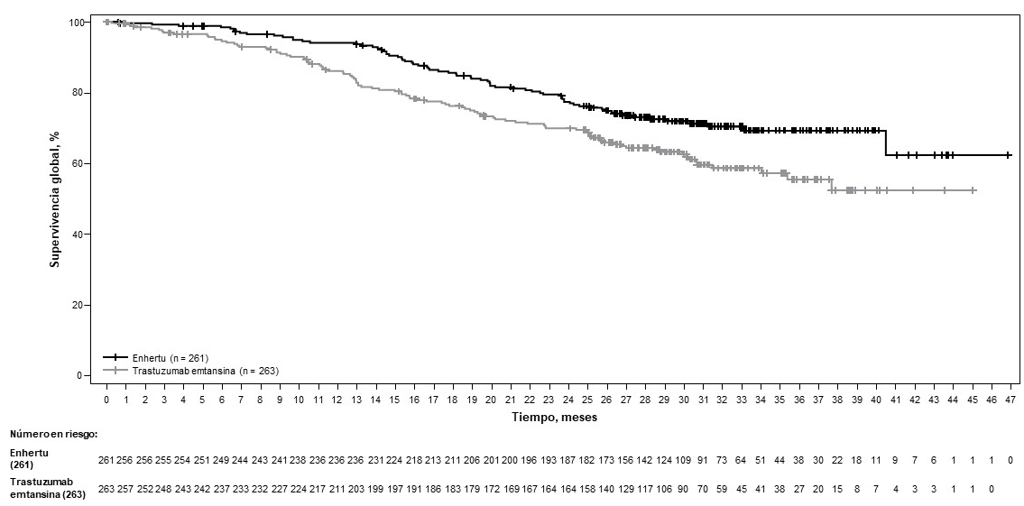

Figura 2: Gráfico de Kaplan-Meier de la supervivencia libre de progresión por RCIE (fecha de corte de los datos de 25 de julio de 2022)
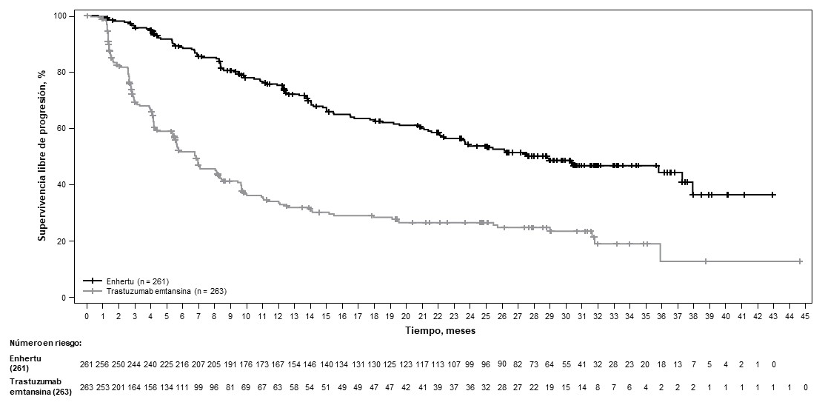

Se observaron resultados de SLP similares en los subgrupos preespecificados incluidos el tratamiento previo con pertuzumab, el estado de los receptores hormonales y la presencia de enfermedad visceral.

DESTINY-Breast02 (NCT03523585)
La eficacia y la seguridad de Enhertu se evaluaron en el estudio DESTINY-Breast02, un estudio de fase 3, aleatorizado, multicéntrico, abierto, con control activo que incluyó a pacientes con cáncer de mama HER2-positivo no resecable o metastásico que mostró resistencia o fue refractario a un tratamiento previo con T-DM1. Las muestras de tumores de mama conservadas debían mostrar positividad para HER2 definida como HER2 IHC 3+ o ISH-positivo. El estudio excluyó a los pacientes con antecedentes de enfermedad pulmonar intersticial/neumonitis que requerían tratamiento con corticoesteroides o enfermedad pulmonar intersticial/neumonitis en la selección, a los pacientes con metástasis cerebrales sin tratar y sintomáticas y a los pacientes con antecedentes de enfermedad cardiaca clínicamente significativa. Los pacientes fueron aleatorizados en una proporción 2:1 para recibir Enhertu 5,4 mg/kg (n = 406) mediante perfusión intravenosa cada tres semanas, o tratamiento a elección del médico (n = 202, trastuzumab más capecitabina o lapatinib más capecitabina). La aleatorización se estratificó según el estado de los receptores hormonales, el tratamiento previo con pertuzumab y los antecedentes de enfermedad visceral. El tratamiento se administró hasta la progresión de la enfermedad, muerte, retirada del consentimiento o toxicidad inaceptable.

La variable primaria de eficacia fue la supervivencia libre de progresión (SLP), evaluada mediante una revisión central independiente y enmascarada (RCIE) basada en RECIST v1.1. La supervivencia global (SG) fue una variable secundaria clave de eficacia. La SLP basada en la evaluación del investigador, la tasa de respuesta objetiva (TRO) confirmada y la duración de la respuesta (DR) fueron objetivos secundarios.

Las características demográficas y basales de la enfermedad eran similares entre los dos grupos de tratamiento. De los 608 pacientes aleatorizados, la mediana de edad era de 54 años (intervalo de 22 a 88); mujer (99,2 %); blanca (63,2 %), asiática (29,3 %), negra o afroamericana (2,8 %); estado funcional del Grupo de Oncología Cooperativa del Este (ECOG) de 0 (57,4 %) o 1 (42,4 %); estado de los receptores hormonales (positivo: 58,6 %); presencia de enfermedad visceral (78,3 %); presencia basal de metástasis cerebrales (18,1 %) y el 4,9 % de los pacientes recibió una línea de terapia sistémica previa en el contexto metastásico.

Los resultados de eficacia se resumen en la Tabla 5 y en las Figuras 3 y 4.

Tabla 5: Resultados de eficacia en DESTINY-Breast02
Parámetro de eficacia | Enhertu  N = 406 | Tratamiento de elección del médico  N = 202
SLP por RCIE
Número de acontecimientos (%) | 200 (49,3) | 125 (61,9)
Mediana, meses (IC del 95 %) | 17,8 (14,3; 20,8) | 6,9 (5,5; 8,4)
Razón de riesgo (IC del 95 %) | 0,36 (0,28; 0,45)
Valor p | p <0,000001†
Supervivencia global (SG)
Número de acontecimientos (%) | 143 (35,2) | 86 (42,6)
Mediana, meses (IC del 95 %) | 39,2 (32,7; NE) | 26,5 (21,0; NE)
Razón de riesgo (IC del 95 %) | 0,66 (0,50; 0,86)
Valor pª | p = 0,0021
SLP mediante evaluación del investigador
Número de acontecimientos (%) | 206 (50,7) | 152 (75,2)
Mediana, meses (IC del 95 %) | 16,7 (14,3; 19,6) | 5,5 (4,4; 7,0)
Razón de riesgo (IC del 95 %) | 0,28 (0,23; 0,35)
Tasa de respuesta objetiva (TRA) confirmada por RCIE
n (%) | 283 (69,7) | 59 (29,2)
IC del 95 % | (65,0; 74,1) | (23,0; 36,0)
Respuesta completa n (%) | 57 (14,0) | 10 (5,0)
Respuesta parcial n (%) | 226 (55,7) | 49 (24,3)
Duración de la respuesta por RCIE
Mediana, meses (IC del 95 %) | 19,6 (15,9; NE) | 8,3 (5,8; 9,5)
IC = intervalo de confianza; NE = no estimable
† Expresado con 6 cifras decimales
ª El valor p se basa en una prueba de rangos logarítmicos estratificada; cruzó el límite de eficacia de 0,004.

Figura 3: Gráfico de Kaplan-Meier de la supervivencia libre de progresión por RCIE
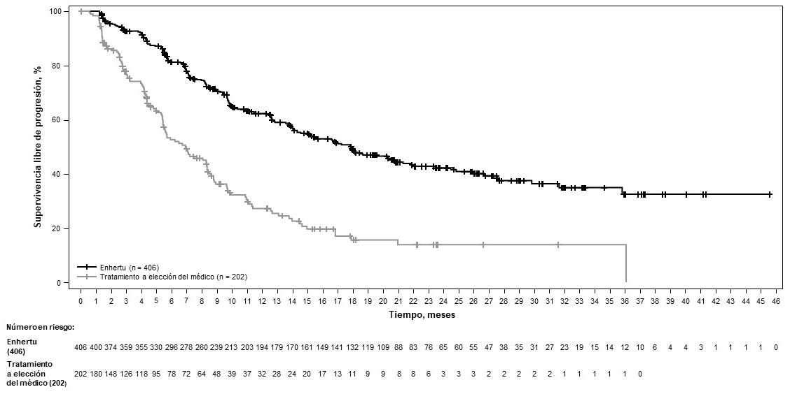

Figura 4: Gráfico de Kaplan-Meier de la supervivencia global
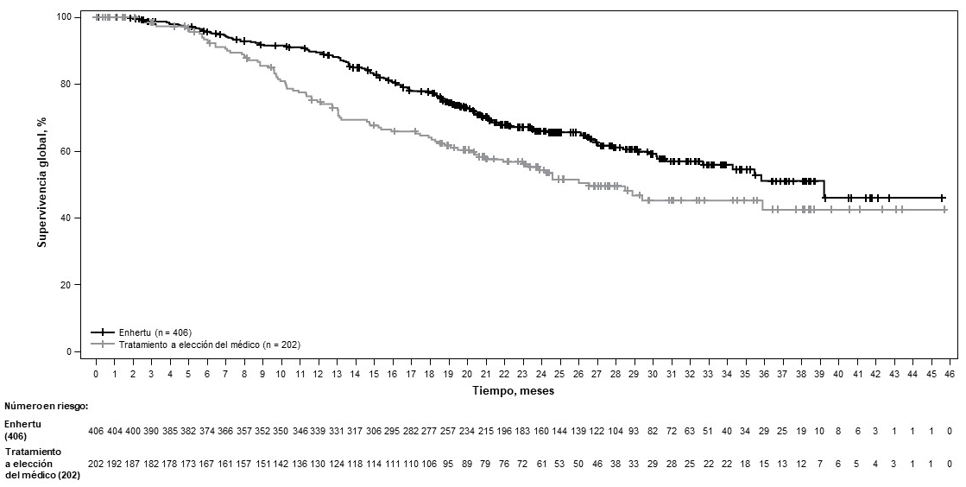

DESTINY-Breast01 (NCT03248492)
La eficacia y la seguridad de Enhertu se estudiaron en DESTINY-Breast01, un estudio de fase II, multicéntrico, abierto y de un solo grupo que incluyó a pacientes con cáncer de mama HER2-positivo no resecable y/o metastásico que habían recibido dos o más pautas previas dirigidas a HER2, incluidos trastuzumab emtansina (100 %), trastuzumab (100 %) y pertuzumab (65,8 %). Las muestras de tumor de mama conservadas debían mostrar positividad para HER2 definida como HER2 IHC 3+ o ISH positivo. Se excluyó del estudio a los pacientes con antecedentes de enfermedad pulmonar intersticial tratada o con enfermedad pulmonar intersticial en la selección, a los pacientes con metástasis cerebrales sin tratar o sintomáticas y a los pacientes con antecedentes de enfermedad cardiaca clínicamente significativa. Los pacientes incluidos tenían al menos una lesión medible conforme a los criterios RECIST v1.1. Enhertu se administró mediante perfusión intravenosa a 5,4 mg/kg una vez cada tres semanas hasta la progresión de la enfermedad, muerte, retirada del consentimiento o toxicidad inaceptable. La variable primaria de eficacia fue la tasa de respuesta objetiva (TRO) confirmada conforme a RECIST v1.1 en la población por intención de tratar (ITT), evaluada mediante una revisión central independiente (RCI). La variable secundaria de eficacia fue la duración de la respuesta (DR).

De los 184 pacientes incluidos en DESTINY-Breast01, las características demográficas y de la enfermedad basales eran: mediana de edad de 55 años (intervalo: 28 a 96); 65 años o más (23,9 %); mujer (100 %); blanca (54,9 %), asiática (38,0 %), negra o afroamericana (2,2 %); estado funcional del Grupo de Oncología Cooperativa del Este (ECOG) 0 (55,4 %) o 1 (44,0 %); estado de los receptores hormonales (positivo: 52,7 %); presencia de enfermedad visceral (91,8 %); metástasis cerebrales previamente tratadas y estables (13,0 %); mediana del número de terapias previas en el contexto de metástasis: 5 (intervalo: 2 a 17); suma de los diámetros de las lesiones diana (<5 cm: 42,4 %, ≥5 cm: 50,0 %).

Un análisis anterior (mediana de duración del seguimiento de 11,1 meses [intervalo: 0,7 a 19,9 meses]) mostró una tasa de respuesta objetiva confirmada del 60,9 % (IC del 95 %: 53,4; 68,0) con un 6,0 % de pacientes con respuesta completa y un 54,9 % de pacientes con respuesta parcial; el 36,4 % presentó enfermedad estable, el 1,6 % presentó progresión de la enfermedad y el 1,1 % no fue evaluable. La mediana de duración de la respuesta en ese momento fue de 14,8 meses (IC del 95 %: 13,8; 16,9); el 81,3 % de los respondedores presentaron una respuesta de ≥6 meses (IC del 95 %: 71,9; 87,8). Los resultados de eficacia actualizados en el momento del corte con una mediana de duración del seguimiento de 20,5 meses (intervalo: 0,7 a 31,4 meses) se muestran en la Tabla 6.

Tabla 6: Resultados de eficacia en DESTINY-Breast01 (Análisis por intención de tratar)
DESTINY-Breast01
N = 184
Tasa de respuesta objetiva confirmada (IC del 95 %)*† | 61,4 % (54,0; 68,5)
Respuesta completa (RC) | 6,5 %
Respuesta parcial (RP) | 54,9 %
Duración de la respuesta‡
Mediana, meses (IC del 95 %) | 20,8 (15,0, NA)
% con duración de la respuesta ≥6 meses (IC del 95 %)§ | 81,5 % (72,2; 88,0)
IC del 95 % de la TRO calculado con el método de Clopper-Pearson.
IC = intervalo de confianza.
IC del 95 % calculados con el método de Brookmeyer-Crowley.
*Las respuestas confirmadas (mediante una revisión central independiente enmascarada) se definieron como una respuesta registrada de RC o RP, confirmada mediante imágenes repetidas no menos de 4 semanas después de la visita en la que se observó la respuesta por primera vez.
†De los 184 pacientes, el 35,9 % de los pacientes presentó enfermedad estable, el 1,6 % presentó progresión de la enfermedad y el 1,1 % no fue evaluable.
‡Incluye 73 pacientes con datos censurados.
§Según la estimación de Kaplan-Meier.
NA = no alcanzado.

Se observó una actividad antitumoral coherente en los subgrupos preespecificados en función de la terapia previa con pertuzumab y el estado de los receptores hormonales.

Cáncer de mama con baja expresión de HER2 y muy baja expresión de HER2

DESTINY-Breast06 (NCT04494425)
La eficacia y la seguridad de Enhertu se evaluaron en el estudio DESTINY-Breast06, un estudio aleatorizado, multicéntrico y abierto de fase 3 en el que fueron aleatorizados 866 pacientes adultos con cáncer de mama avanzado o metastásico HR+ con baja expresión de HER2 (IHC 1+ o IHC 2+/ISH–) o con muy baja expresión de HER2, determinada mediante la prueba PATHWAY/VENTANA anti-HER2/neu (4B5) evaluada en un laboratorio central. La muy baja expresión de HER2 (IHC 0 con tinción de membrana, descrita como IHC >0<1+ en el estudio) se define como una tinción HER2 leve y parcial de la membrana que se observa en el 10 % o menos de las células cancerosas. Los pacientes eran elegibles si tenían progresión de la enfermedad en (a) al menos 2 líneas de tratamiento endocrino en el contexto metastásico o (b) una línea de tratamiento endocrino en el contexto metastásico y demostraban progresión en los 24 meses siguientes al inicio del tratamiento endocrino adyuvante, o en los 6 meses siguientes al inicio del tratamiento endocrino de primera línea en combinación con un inhibidor CDK 4/6 en el contexto metastásico. Los pacientes con quimioterapia previa en el contexto neoadyuvante o adyuvante eran elegibles si tenían un intervalo libre de enfermedad superior a 12 meses. El estudio excluyó a los pacientes con quimioterapia previa para la enfermedad avanzada o metastásica, a los pacientes con antecedentes de enfermedad pulmonar intersticial/neumonitis que requirieran tratamiento con corticoesteroides o enfermedad pulmonar intersticial/neumonitis en el momento de la selección, enfermedad cardiovascular no controlada o significativa, metástasis cerebrales no tratadas y sintomáticas o estado funcional del ECOG >1.

Se aleatorizó a los pacientes en una proporción 1:1 para recibir Enhertu 5,4 mg/kg (N = 436) mediante perfusión intravenosa cada tres semanas o una quimioterapia de agente único a elección del médico (N = 430, capecitabina 60 %, nab-paclitaxel 24 % o paclitaxel 16 %). La aleatorización se estratificó según el uso previo de inhibidores CDK4/6 (sí o no), el uso previo de taxanos en el contexto no metastásico (sí o no) y el estado de HER2 mediante IHC en las muestras tumorales (IHC 2+/ISH–, IHC 1+, IHC >0<1+). El tratamiento con Enhertu se administró hasta la progresión de la enfermedad, la muerte, la retirada del consentimiento o una toxicidad inaceptable.

La variable primaria de eficacia fue la supervivencia libre de progresión (SLP) en pacientes con cáncer de mama con baja expresión de HER2 evaluada por RCIE conforme a RECIST v1.1. Las variables secundarias de eficacia claves fueron la SLP evaluada por RCIE conforme a RECIST v1.1 en la población global (con baja expresión de HER2 y con muy baja expresión de HER2), la SG en pacientes con baja expresión de HER2 y la SG en la población global. Las variables secundarias fueron la TRO y la duración de la respuesta.

En la población global, los datos demográficos y las características basales del tumor eran similares entre los grupos de tratamiento. De los 866 pacientes aleatorizados, la mediana de edad era de 57 años (intervalo: 28 a 87); el 31 % tenía 65 años o más; el 99,9 % eran mujeres; el 53 % eran blancos, el 35 % eran asiáticos y el 1 % eran negros o afroamericanos. Los pacientes tenían un estado funcional del ECOG basal de 0 (59 %) o 1 (39 %); el 18 % era IHC >0<1+, el 55 % era IHC 1+ y el 27 % era IHC 2+/ISH–; el 67 % tenía metástasis hepáticas, el 32 % tenía metástasis pulmonares, el 8 % tenía metástasis cerebrales y el 3 % tenía metástasis únicamente óseas. Los pacientes habían recibido una mediana de 2 líneas de tratamiento endocrino previas en el contexto metastásico (intervalo: 1 a 5), de los cuales un 17 % había recibido 1 y un 68 % había recibido 2. El 89 % de los pacientes había recibido tratamiento endocrino previo en combinación con CDK4/6i en el contexto metastásico, el 47 % había recibido previamente antraciclinas y el 41 % había recibido previamente taxanos en el contexto no metastásico.

Los resultados de eficacia se resumen en la Tabla 7 y en las Figuras 5 y 6.

Tabla 7: Resultados de eficacia en DESTINY-Breast06
Parámetro de eficacia | Con expresión baja de HER2 |  | Población global  (con expresión baja de HER2 y expresión muy baja de HER2)
Parámetro de eficacia | Enhertu (N = 359) | Quimioterapia  (N = 354) | Enhertu (N = 436) | Quimioterapia  (N = 430)
Supervivencia libre de progresión por RCIE
Número de acontecimientos (%) | 225 (62,7) | 232 (65,5) | 269 (61,7) | 271 (63,0)
Mediana, meses  (IC del 95 %) | 13,2 (11,4; 15,2) | 8,1 (7,0; 9,0) | 13,2 (12,0; 15,2) | 8,1 (7,0; 9,0)
Razón de riesgo  (IC del 95 %) | 0,62 (0,52; 0,75) |  | 0,64 (0,54; 0,76)
Valor de p | <0,0001 |  | <0,0001
Supervivencia global*
Número de acontecimientos (%) | 136 (37,9) | 146 (41,2) | 161 (36,9) | 174 (40,5)
Mediana, meses  (IC del 95 %) | 28,9 (25,7; 33,7) | 27,1 (23,5; 29,9) | 28,9 (26,4; 32,7) | 27,4 (23,9; 29,9)
Razón de riesgo  (IC del 95 %) | 0,83 (0,66; 1,05) |  | 0,81 (0,66; 1,01)
Tasa de respuesta objetiva confirmada por RCIE†
n (%) | 203 (56,5) | 114 (32,2) | 250 (57,3) | 134 (31,2)
IC del 95 % | 51,2; 61,7 | 27,4; 37,3 | 52,5; 62,0 | 26,8; 35,8
Duración de la respuesta por RCIE†
Mediana, meses  (IC del 95 %) | 14,1 (11,8; 15,9) | 8,6 (6,7; 11,3) | 14,3 (12,5; 15,9) | 8,6 (6,9; 11,5)
Fecha de corte de los datos: 18 de marzo de 2024
IC = intervalo de confianza.
*Primer análisis intermedio previsto.
†Los resultados no se controlaron para el error de tipo 1 y se deben interpretar de forma descriptiva.

Se observó un beneficio coherente para la SLP en todos los subgrupos preespecificados, incluida la expresión de HER2 (IHC >0<1+, IHC 1+, IHC 2+/ISH–), el uso previo de inhibidores CDK4/6 (sí o no), el uso previo de taxanos en el contexto no metastásico (sí o no) y el número de líneas previas de tratamiento endocrino en el contexto metastásico.

En el subgrupo con muy baja expresión de HER2 (n = 152), la mediana de SLP fue de 13,2 meses (IC del 95 %: 9,8; 17,3) en los pacientes aleatorizados a Enhertu (N = 76) y de 8,3 meses (IC del 95 %: 5,8; 15,2) en los pacientes aleatorizados a quimioterapia, con una razón de riesgo de 0,78 (IC del 95 %: 0,50; 1,21). La mediana de la SG fue de 29,5 meses (IC del 95 %: 27,9; no estimable) en los pacientes aleatorizados a Enhertu y de 27,4 meses (IC del 95 %: 19,4; no estimable) en los pacientes aleatorizados a quimioterapia, con una razón de riesgo de 0,75 (IC del 95 %: 0,43; 1,29). La tasa de respuesta objetiva confirmada fue del 61,8 % (IC del 95 %: 50,0; 72,8) y del 26,3 % (IC del 95 %: 16,9; 37,7) en los pacientes aleatorizados a Enhertu y quimioterapia, respectivamente. La mediana de la duración de la respuesta fue de 14,3 meses (IC del 95 %: 9,2; 20,7) y 14,1 meses (IC del 95 %: 5,9; no estimable) en los pacientes aleatorizados a Enhertu y quimioterapia, respectivamente.

Figura 5: Gráfico de Kaplan-Meier de la supervivencia libre de progresión (población global)
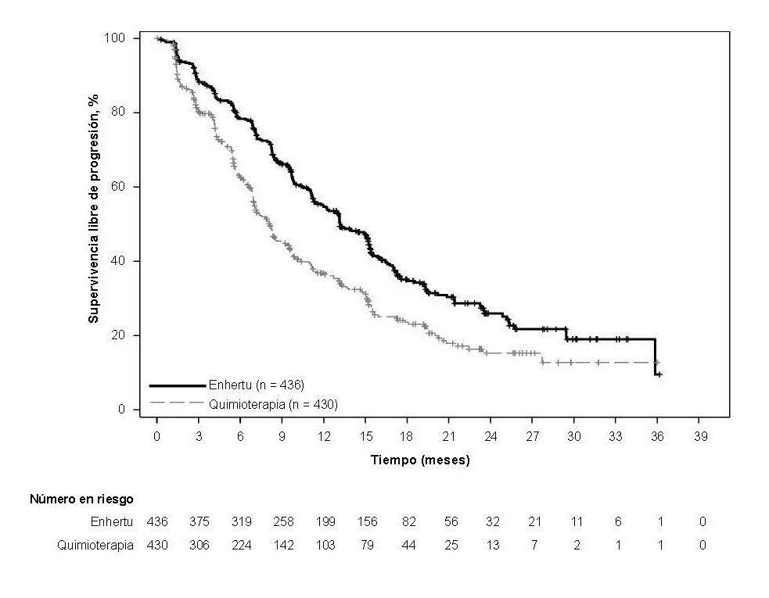

Figura 6: Gráfico de Kaplan-Meier de la supervivencia global (población global)
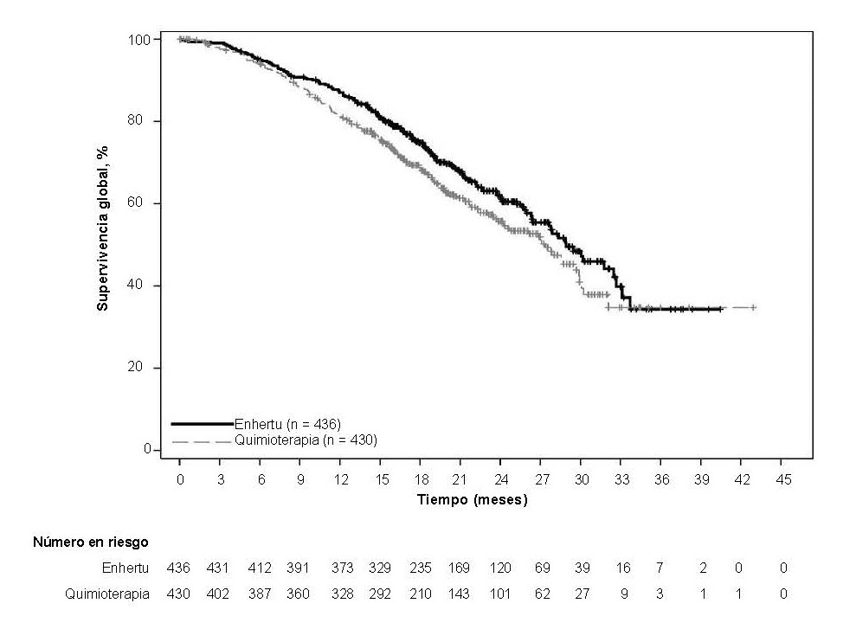

DESTINY-Breast04 (NCT03734029)
La eficacia y la seguridad de Enhertu se estudiaron en DESTINY Breast04, un estudio de fase III, aleatorizado, multicéntrico y abierto en el que participaron 557 pacientes adultos con cáncer de mama con baja expresión de HER2 no resecable o metastásico. El estudio incluyó 2 cohortes: 494 pacientes con receptores hormonales positivos (RH+) y 63 pacientes con receptores hormonales negativos (RH−). La baja expresión de HER2 se definió como IHC 1+ (definida como una tinción leve y parcial de la membrana en más del 10 % de las células cancerosas) o IHC 2+/ISH–, determinada mediante la prueba PATHWAY/VENTANA anti-HER2/neu (4B5) evaluada en un laboratorio central. Los pacientes debían haber recibido quimioterapia en el contexto metastásico o haber desarrollado recurrencia de la enfermedad durante o en los 6 meses siguientes a la finalización de la quimioterapia adyuvante. De acuerdo con los criterios de inclusión, los pacientes con RH+ debían haber recibido al menos una terapia endocrina y no ser candidatos para recibir más terapia endocrina en el momento de la aleatorización. Se aleatorizó a los pacientes en una proporción 2:1 para recibir Enhertu 5,4 mg/kg (N = 373) mediante perfusión intravenosa cada tres semanas o una quimioterapia a elección del médico (N = 184, eribulina 51,1 %, capecitabina 20,1 %, gemcitabina 10,3 %, nab-paclitaxel 10,3 % o paclitaxel 8,2 %). La aleatorización se estratificó según el estado de HER2 mediante IHC en las muestras tumorales (IHC 1+ o IHC 2+/ISH–), el número de líneas previas de quimioterapia en el contexto metastásico (1 o 2), y el estado de RH/tratamiento previo con CDK4/6i (RH+ con tratamiento previo con inhibidores de CDK4/6, RH+ sin tratamiento previo con inhibidores de CDK4/6, o RH–). Se administró el tratamiento hasta la progresión de la enfermedad, la muerte, la retirada del consentimiento o una toxicidad inaceptable. El estudio excluyó a los pacientes con antecedentes de enfermedad pulmonar intersticial/neumonitis que requerían tratamiento con corticoesteroides o enfermedad pulmonar intersticial/neumonitis en el momento de la selección y enfermedad cardiaca clínicamente significativa. También se excluyó a los pacientes con metástasis cerebrales no tratadas o sintomáticas o con un estado funcional del ECOG >1.

La variable primaria de eficacia fue la supervivencia libre de progresión (SLP) en pacientes con cáncer de mama RH+ evaluada por RCIE conforme a RECIST v1.1. Las variables secundarias de eficacia claves fueron la SLP evaluada por RCIE conforme a RECIST v1.1 en la población global (todos los pacientes con RH+ y RH– aleatorizados), la supervivencia global (SG) en los pacientes con RH+ y la SG en la población global. Las variables secundarias fueron la TRO, la duración de la respuesta y los resultados comunicados por los pacientes.

Los datos demográficos y las características basales del tumor eran similares entre los grupos de tratamiento. De los 557 pacientes aleatorizados, la mediana de edad era de 57 años (intervalo: 28 a 81); el 23,5 % tenía 65 años o más; el 99,6 % eran mujeres y el 0,4 % eran hombres; el 47,9 % eran blancos, el 40,0 % eran asiáticos y el 1,8 % eran negros o afroamericanos. Los pacientes tenían un estado funcional del ECOG basal de 0 (54,8 %) o 1 (45,2 %); el 57,6 % era IHC 1+, el 42,4 % era IHC 2+/ISH–; el 88,7 % era RH+ y el 11,3 % RH–; el 69,8 % tenía metástasis hepáticas, el 32,9 % tenía metástasis pulmonares y el 5,7 % tenía metástasis cerebrales. El porcentaje de pacientes con uso previo de antraciclinas en el contexto (neo)adyuvante fue del 46,3 % y del 19,4 % en el contexto localmente avanzado y/o metastásico. En el contexto metastásico, los pacientes habían recibido una mediana de 3 líneas de tratamiento sistémico previas (intervalo: 1 a 9), de los cuales un 57,6 % había recibido un régimen de quimioterapia previo y un 40,9 % había recibido 2 regímenes de quimioterapia previos; el 3,9 % presentó progresión temprana (progresión en el contexto neo/adyuvante). En los pacientes RH+, la mediana del número de líneas previas de terapia endocrina fue 2 (intervalo: 0 a 9) y el 70 % había recibido tratamiento previo con inhibidores de CDK4/6.

Los resultados de eficacia se resumen en la Tabla 8 y en las Figuras 7 y 8.

Tabla 8: resultados de eficacia en DESTINY-Breast04
Parámetro de eficacia | Cohorte RH+ |  | Población global  (Cohorte RH+ y RH–)
Parámetro de eficacia | Enhertu  (N = 331) | Quimioterapia  (N = 163) | Enhertu  (N = 373) | Quimioterapia  (N = 184)
Supervivencia global
Número de acontecimientos (%) | 126 (38,1) | 73 (44,8) | 149 (39,9) | 90 (48,9)
Mediana, meses (IC del 95 %) | 23,9 (20,8; 24,8) | 17,5 (15,2; 22,4) | 23,4 (20,0; 24,8) | 16,8 (14,5; 20,0)
Razón de riesgo (IC del 95 %) | 0,64 (0,48; 0,86) |  | 0,64 (0,49; 0,84)
Valor de p | 0,0028 |  | 0,001
Supervivencia libre de progresión por RCIE
Número de acontecimientos (%) | 211 (63,7) | 110 (67,5) | 243 (65,1) | 127 (69,0)
Mediana, meses (IC del 95 %) | 10,1 (9,5; 11,5) | 5,4 (4,4; 7,1) | 9,9 (9,0; 11,3) | 5,1 (4,2; 6,8)
Razón de riesgo (IC del 95 %) | 0,51 (0,40; 0,64) |  | 0,50 (0,40; 0,63)
Valor de p | <0,0001 |  | <0,0001
Tasa de respuesta objetiva confirmada por RCIE*
n (%) | 175 (52,6) | 27 (16,3) | 195 (52,3) | 30 (16,3)
(IC del 95 %) | 47,0; 58,0 | 11,0; 22,8 | 47,1; 57,4 | 11,3; 22,5
Respuesta completa n (%) | 12 (3,6) | 1 (0,6) | 13 (3,5) | 2 (1,1)
Respuesta parcial n (%) | 164 (49,2) | 26 (15,7) | 183 (49,1) | 28 (15,2)
Duración de la respuesta por RCIE*
Mediana, meses (IC del 95 %) | 10,7 (8,5; 13,7) | 6,8 (6,5; 9,9) | 10,7 (8,5; 13,2) | 6,8 (6,0; 9,9)
IC = intervalo de confianza
*En función de los datos del cuaderno de recogida de datos electrónico de la cohorte RH+: N = 333 para el grupo de Enhertu y N = 166 para el grupo de quimioterapia.

Se observó un beneficio coherente para la SG y la SLP en todos los subgrupos preespecificados, incluidos el estado de RH, el tratamiento previo con CDK4/6i, el número de quimioterapias previas y el estado de IHC 1+ e IHC 2+/ISH–. En el subgrupo de RH–, la mediana de SG fue de 18,2 meses (IC del 95 %: 13,6; no estimable) en los pacientes aleatorizados a Enhertu, en comparación con 8,3 meses (IC del 95 %: 5,6; 20,6) en los pacientes aleatorizados a quimioterapia, con una razón de riesgo de 0,48 (IC del 95 %: 0,24; 0,95). La mediana de SLP fue de 8,5 meses (IC del 95 %: 4,3; 11,7) en los pacientes aleatorizados a Enhertu y de 2,9 meses (IC del 95 %: 1,4; 5,1) en los pacientes aleatorizados a quimioterapia, con una razón de riesgo de 0,46 (IC del 95 %: 0,24; 0,89).

En un análisis descriptivo actualizado con una mediana de seguimiento de 32 meses, las mejorías en la SG fueron coherentes con el análisis principal. La razón de riesgo en la población global fue de 0,69 (IC del 95 %: 0,55; 0,86) con una mediana de SG de 22,9 meses (IC del 95 %: 21,2; 24,5) en el grupo de Enhertu frente a 16,8 meses (IC del 95 %: 14,1; 19,5) en el grupo de quimioterapia. La curva de Kaplan-Meier del análisis de la SG actualizado se muestra en la Figura 7.

Figura 7: Gráfico de Kaplan-Meier de la supervivencia global (población global) (análisis actualizado)
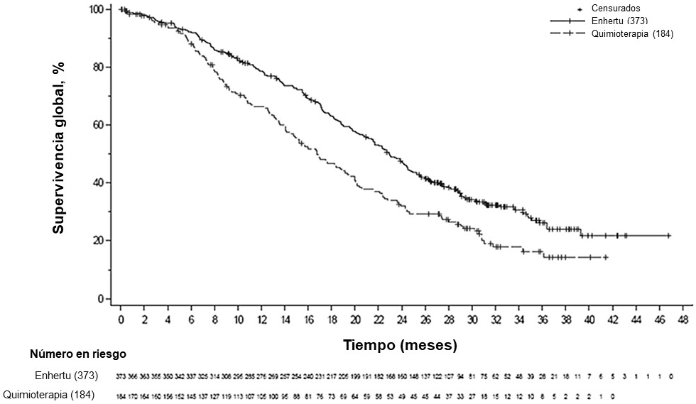

Figura 8: Gráfico de Kaplan-Meier de la supervivencia libre de progresión por RCIE (población global)
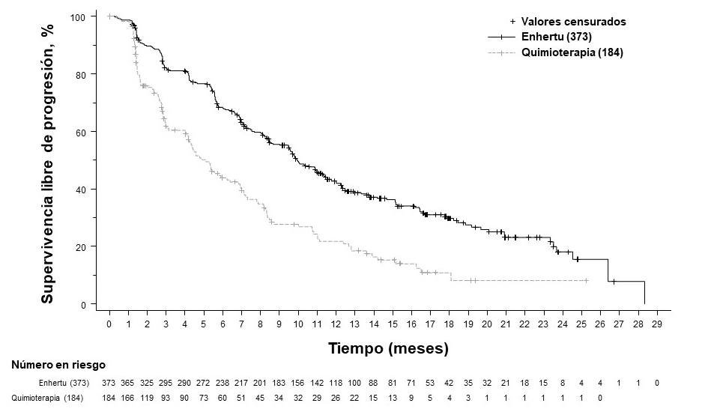

CPNM

DESTINY-Lung02 (NCT04644237)
La eficacia y seguridad de Enhertu se estudiaron en DESTINY-Lung02, un estudio de fase 2 aleatorizado que evaluó dos rangos de dosis. La dosis de tratamiento asignada fue enmascarada para los pacientes y los investigadores. En el estudio participaron pacientes adultos con CPNM metastásico con una mutación de HER2 que habían recibido al menos una pauta de quimioterapia basada en platino. La identificación de una mutación activadora de HER2 (ERBB2) se determinó prospectivamente en tejido tumoral por laboratorios locales mediante una prueba validada como la secuenciación de nueva generación, reacción en cadena de la polimerasa o espectrometría de masas. Los pacientes fueron aleatorizados en una proporción 2:1 para recibir Enhertu 5,4 mg/kg o 6,4 mg/kg cada 3 semanas, respectivamente. La aleatorización se estratificó en función del tratamiento previo con anti-receptor de muerte celular programada 1 (PD-1) y/o anti-ligando de muerte celular programada 1 (PD-L1) (sí versus no). El tratamiento se administró hasta la progresión de la enfermedad, la muerte, la retirada del consentimiento o una toxicidad inaceptable. Se excluyó del estudio a los pacientes con antecedentes de enfermedad pulmonar intersticial/neumonitis que requerían tratamiento con corticoesteroides o con enfermedad pulmonar intersticial/neumonitis en el momento de la selección y enfermedad cardiaca clínicamente significativa. También se excluyó a los pacientes con metástasis cerebrales sintomáticas y sin tratar o con un estado funcional del ECOG >1.

La variable primaria de eficacia fue la TRO confirmada evaluada por la RCIE según los criterios RECIST v1.1. La variable secundaria de eficacia fue la DR.

Las características demográficas y basales de la enfermedad de los 102 pacientes incluidos en el grupo de 5,4 mg/kg fueron: mediana de edad de 59,4 años (intervalo de 31 a 84); mujeres (63,7 %); asiáticos (63,7 %), blancos (22,5 %) u otros (13,7 %); estado funcional del ECOG 0 (28,4 %) o 1 (71,6 %); el 97,1 % tenía una mutación en el dominio quinasa de ERBB2; el 2,9 % en el dominio extracelular; el 96,1 % tenía una mutación de HER2 en el exón 19 o en el exón 20; el 34,3 % tenía metástasis cerebrales estables; el 46,1 % eran exfumadores, ninguno fumaba en la actualidad; el 21,6 % tenía una resección pulmonar previa. En el contexto metastásico, el 32,4 % había recibido más de 2 tratamientos sistémicos previos, el 100 % recibió quimioterapia basada en platino, el 73,5 % recibió tratamiento anti-PD-1/PD-L1, y el 50,0 % recibió tratamiento previo combinado con quimioterapia basada en platino y anti-PD-1/PD-L1.

Los resultados de eficacia se resumen en la Tabla 9. La mediana de duración del seguimiento fue de 11,5 meses (corte de los datos: 23 de diciembre de 2022).

Tabla 9: Resultados de eficacia en DESTINY-Lung02
Parámetro de eficacia | DESTINY-Lung02  5,4 mg/kg  N = 102
Tasa de respuesta objetiva (TRO) confirmada por la RCIE
n (%) | 50 (49,0)
(IC del 95 %)* | (39,0; 59,1)
Respuesta completa (RC) n (%) | 1 (1,0)
Respuesta parcial (RP) n (%) | 49 (48,0)
Duración de la respuesta
Mediana, meses (IC del 95 %)† | 16,8 (6,4, NE)
*IC del 95 % calculado con el método de Clopper-Pearson.
IC = intervalo de confianza, NE = No estimable.
†IC del 95 % calculado con el método de Brookmeyer-Crowley.

Cáncer gástrico

DESTINY-Gastric04 (NCT04704934)
La eficacia y la seguridad de Enhertu se estudiaron en DESTINY-Gastric04, un estudio de fase 3, aleatorizado, multicéntrico, abierto y con control activo. El estudio incluyó a pacientes adultos con adenocarcinoma gástrico o de la unión gastroesofágica HER2-positivo localmente avanzado, irresecable o metastásico que habían progresado durante o tras una pauta con trastuzumab. Los pacientes fueron aleatorizados en una proporción 1:1 para recibir Enhertu (N = 246) o ramucirumab más paclitaxel (N = 248). La aleatorización se estratificó según el estado del HER2 (IHC 3+ o IHC 2+/ISH positivo), la región geográfica (Asia [excluida China continental] frente a Europa occidental frente a China continental/resto del mundo) y el tiempo hasta la progresión con el tratamiento de primera línea (<6 meses o ≥6 meses). Las muestras tumorales debían mostrar positividad confirmada a nivel local o central para HER2, definida como IHC 3+ o IHC 2+/ISH positivo. Se excluyó del estudio a los pacientes con antecedentes de enfermedad pulmonar intersticial/neumonitis que habían requerido tratamiento con corticoesteroides o con enfermedad pulmonar intersticial/neumonitis en la selección, a los pacientes con antecedentes de enfermedad cardiaca clínicamente significativa y a los pacientes con metástasis cerebrales activas. El tratamiento se administró hasta la progresión de la enfermedad, muerte o toxicidad inaceptable. La variable primaria de eficacia fue la supervivencia global (SG). Las variables secundarias fueron la SLP, la TRO confirmada y la DR.

Las características demográficas y de la enfermedad basales fueron similares entre los grupos de tratamiento. De los 494 pacientes incluidos en DESTINY-Gastric04, la mediana de edad era de 63,7 años (intervalo de 21,1 a 87,0); el 79,4 % eran hombres; el 49,8 % eran blancos, el 40,1 % eran asiáticos y el 0,4 % eran negros o afroamericanos. Los pacientes presentaban un estado funcional del ECOG de 0 (37,4 %) o 1 (61,9 %); el 61,1 % tenía adenocarcinoma gástrico y el 38,9 % tenía adenocarcinoma de la unión gastroesofágica; el 84 % era IHC 3+ y el 16 % era IHC 2+/ISH positivo; el 70 % tenía dos o más focos metastásicos, el 61,7 % tenía metástasis hepáticas, el 6,9 % tenía metástasis cerebrales y el 15,6 % había recibido inmunoterapia previamente.

Los resultados de eficacia se resumen en la Tabla 10 y la Figura 9.

Tabla 10: Resultados de eficacia en DESTINY-Gastric04
Parámetro de eficacia | Enhertu  N = 246 | Ramucirumab más paclitaxel  N = 248
Supervivencia global (SG)
Número de acontecimientos (%) | 124 (50,4) | 142 (57,3)
Mediana, meses (IC del 95 %) | 14,7 (12,1; 16,6) | 11,4 (9,9; 15,5)
Razón de riesgo (IC del 95 %)* | 0,70 (0,55; 0,90)
Valor de p† | P=0,0044
Supervivencia libre de progresión (SLP) según la evaluación del investigador
Número de acontecimientos (%) | 166 (67,5) | 156 (62,9)
Mediana, meses (IC del 95 %) | 6,7 (5,6; 7,1) | 5,6 (4,9; 5,8)
Razón de riesgo (IC del 95 %)* | 0,74 (0,59; 0,92)
Valor de p† | p=0,0074
Tasa de respuesta objetiva (TRO) confirmada según la evaluación del investigador ††
n (%) | 104 (44,3) | 69 (29,1)
IC del 95 % | (37,8; 50,9) | (23,4; 35,3)
Valor de p§ | p=0,0006
Respuesta completa n (%) | 7 (3,0) | 3 (1,3)
Respuesta parcial n (%) | 97 (41,3) | 66 (27,8)
Duración de la respuesta (DR) según la evaluación del investigador
Mediana, meses (IC del 95 %) | 7,4 (5,7; 10,1) | 5,3 (4,1; 5,7)
IC = intervalo de confianza.
*Valor p bilateral de la prueba de rangos logarítmicos estratificada y el modelo de riesgos instantáneos proporcionales de Cox estratificado ajustado por los factores de estratificación IRT: estado del HER2 (IHC 3+ o IHC 2+/ISH+).
†Basado en la prueba de rangos logarítmicos estratificada por el estado del HER2 (IHC3 + o IHC 2+/ISH+).
††Los sujetos aptos por la TRO son aquellos que fueron aleatorizados al menos 77 días (es decir, 2 × 6 semanas – 1 semana) antes de la fecha de corte de datos del análisis intermedio. La TRO confirmada se calcula utilizando los sujetos aptos como denominador: Enhertu = 235, ramucirumab más paclitaxel = 237.
§El valor p para la diferencia en la TRO utiliza la prueba de Cochran-Mantel-Haenszel ajustada por el factor de estratificación: estado del HER2 (IHC 3+ o IHC 2+/ISH+).

Figura 9: Gráfico de Kaplan-Meier de la supervivencia global (conjunto de análisis completo)
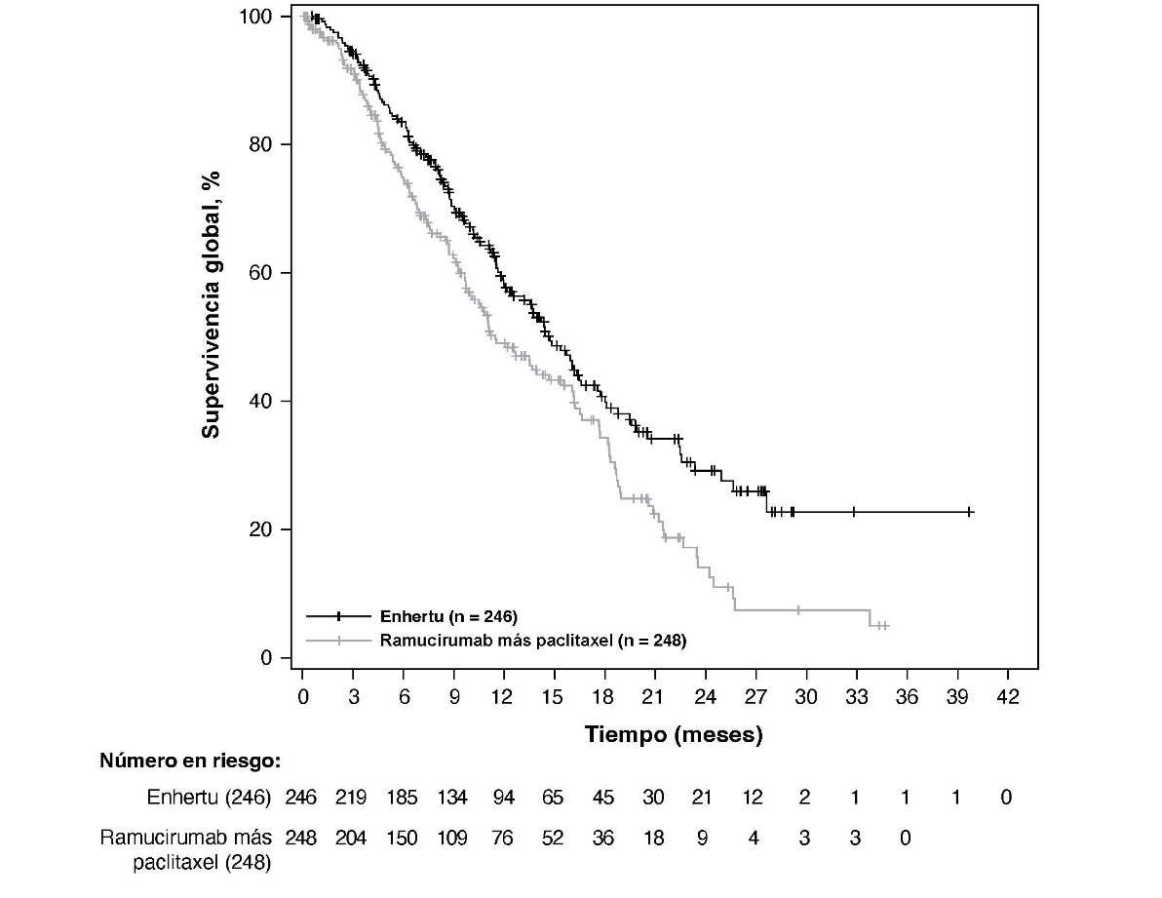

DESTINY-Gastric02 (NCT04014075)
La eficacia y la seguridad de Enhertu se estudiaron en DESTINY-Gastric02, un estudio de fase 2, multicéntrico, abierto y de un solo grupo realizado en centros de Europa y Estados Unidos. El estudio incluyó a pacientes con adenocarcinoma gástrico o de la unión gastroesofágica HER2-positivo localmente avanzado o metastásico que habían progresado con una pauta previa con trastuzumab. Los pacientes debían mostrar positividad confirmada a nivel central para HER2, definida como IHC 3+ o IHC 2+/ISH positivo. Se excluyó del estudio a los pacientes con antecedentes de enfermedad pulmonar intersticial/neumonitis que habían requerido tratamiento con corticoesteroides o con enfermedad pulmonar intersticial/neumonitis en la selección, a los pacientes con antecedentes de enfermedad cardiaca clínicamente significativa y a los pacientes con metástasis cerebrales activas. Se administró Enhertu mediante perfusión intravenosa a una dosis de 6,4 mg/kg cada tres semanas hasta la progresión de la enfermedad, muerte, retirada del consentimiento o toxicidad inaceptable. La variable primaria de eficacia fue la TRO confirmada evaluada por la RCI según los criterios RECIST v1.1. Las variables secundarias fueron la DR y la SG.

De los 79 pacientes incluidos en DESTINY-Gastric02, las características demográficas y de la enfermedad basales eran: mediana de edad 61 años (intervalo 20 a 78); el 72 % eran hombres; el 87 % eran blancos, el 5,0 % eran asiáticos y el 1,0 % eran negros o afroamericanos. Los pacientes presentaban un estado funcional del ECOG de 0 (37 %) o 1 (63 %); el 34 % tenía adenocarcinoma gástrico y el 66 % tenía adenocarcinoma de la unión gastroesofágica; el 86 % eran IHC 3+ y el 13 % eran IHC 2+/ISH positivo; y el 63 % tenía metástasis hepáticas.

Los resultados de eficacia para la TRO y la DR se resumen en la Tabla 11.

Tabla 11: Resultados de eficacia en DESTINY-Gastric02 (Conjunto de análisis completo*)
Parámetro de eficacia | DESTINY-Gastric02  N = 79
Corte de datos, fecha 8 de noviembre de 2021
Tasa de respuesta objetiva confirmada†  % (IC del 95 %)‡ | 41,8 (30,8; 53,4)
Respuesta completa n (%) | 4 (5,1)
Respuesta parcial n (%) | 29 (36,7)
Duración de la respuesta  Mediana§, meses (IC del 95 %)¶ | 8,1 (5,9; NE)
NE = No estimable
*Incluye a todos los pacientes que recibieron al menos una dosis de Enhertu.
†Evaluada mediante una revisión central independiente.
‡Calculado con el método de Clopper-Pearson.
§Según la estimación de Kaplan-Meier.
¶Calculada mediante el método de Brookmeyer Crowley.

DESTINY-Gastric01 (NCT03329690)
La eficacia y la seguridad de Enhertu se estudiaron en DESTINY-Gastric01, un estudio de fase 2, multicéntrico, abierto y aleatorizado realizado en centros de Japón y Corea del Sur. Este estudio de apoyo incluyó a pacientes adultos con adenocarcinoma gástrico o de la unión gastroesofágica HER2-positivo localmente avanzado o metastásico que habían progresado con al menos dos pautas previas que incluían trastuzumab, un derivado de fluoropirimidina y un derivado de platino. Los pacientes fueron aleatorizados 2:1 para recibir Enhertu (N = 126) o la quimioterapia elegida por el médico: irinotecán (N = 55) o paclitaxel (N = 7). Las muestras tumorales debían mostrar positividad confirmada a nivel central para HER2, definida como IHC 3+ o IHC 2+/ISH positivo. Se excluyó del estudio a los pacientes con antecedentes de enfermedad pulmonar intersticial/neumonitis que habían requerido tratamiento con corticoesteroides o con enfermedad pulmonar intersticial/neumonitis en la selección, a los pacientes con antecedentes de enfermedad cardiaca clínicamente significativa y a los pacientes con metástasis cerebrales activas. Se administró el tratamiento hasta la progresión de la enfermedad, muerte, retirada del consentimiento o toxicidad inaceptable. La variable primaria de eficacia fue la TRO sin confirmar evaluada mediante RCI de acuerdo con los criterios RECIST v1.1. La supervivencia global (SG), la supervivencia libre de progresión (SLP), la DR y la TRO confirmada fueron variables secundarias.

Las características demográficas y de la enfermedad basales eran similares entre ambos grupos de tratamiento. La mediana de edad de los 188 pacientes era de 66 años (intervalo: 28 a 82); el 76 % eran hombres; el 100 % eran asiáticos. Los pacientes presentaban un estado funcional ECOG de 0 (49 %) o de 1 (51 %); el 87 % tenía adenocarcinoma gástrico y el 13 % tenía adenocarcinoma de la unión gastroesofágica; el 76 % eran IHC 3+ y el 23 % eran IHC 2+/ISH positivo; el 54 % tenía metástasis hepáticas; el 29 % tenía metástasis pulmonares; la suma de los diámetros de las lesiones diana era <5 cm en el 47 %, entre ≥5 y <10 cm en el 30 % y ≥10 cm en el 17 %; el 55 % había recibido dos pautas previas y el 45 % había recibido tres o más pautas previas en el contexto de localmente avanzado o metastásico.

Los resultados de eficacia (fecha de corte de los datos: 3 de junio de 2020) para Enhertu (n = 126) frente a la quimioterapia elegida por el médico (n = 62) fueron una TRO confirmada del 39,7 % (IC del 95 %: 31,1; 48,8) frente al 11,3 % (IC del 95 %: 4,7; 21,9). La tasa de respuesta completa fue del 7,9 % frente al 0 % y la tasa de respuesta parcial fue del 31,7 % frente al 11,3 %. Otros resultados de eficacia para Enhertu frente a la quimioterapia elegida por el médico fueron una mediana de DR de 12,5 meses (IC del 95 %: 5,6; NE) frente a 3,9 meses (IC del 95 %: 3,0; 4,9). La mediana de la SLP fue de 5,6 meses (IC del 95 %: 4,3; 6,9) frente a 3,5 meses (IC del 95 %: 2,0; 4,3; cociente de riesgo = 0,47 [IC del 95 %: 0,31; 0,71]). Un análisis de la SG, preespecificado en 133 muertes, mostró un beneficio de supervivencia con el tratamiento con Enhertu en comparación con el grupo de elección del médico (cociente de riesgo = 0,60). La mediana de la SG fue de 12,5 meses (IC del 95 %: 10,3; 15,2) en el grupo de Enhertu y de 8,9 meses (IC del 95 %: 6,4; 10,4) en el grupo de elección del médico.

Población pediátrica

La Agencia Europea de Medicamentos ha eximido al titular de la obligación de presentar los resultados de los ensayos en todos los grupos de la población pediátrica en el cáncer de mama, en el CPNM y en el cáncer gástrico (ver sección 4.2 para consultar la información sobre el uso en la población pediátrica).

Este medicamento se ha autorizado con una «aprobación condicional». Esta modalidad de aprobación significa que se espera obtener más información sobre este medicamento.
La Agencia Europea de Medicamentos revisará la información nueva de este medicamento al menos una vez al año y esta ficha técnica o resumen de las características del producto (RCP) se actualizará cuando sea necesario.

5.2 Propiedades farmacocinéticas

Absorción

Trastuzumab deruxtecán se administra por vía intravenosa. No se han realizado estudios con otras vías de administración.

Distribución

En función del análisis de farmacocinética poblacional, se calculó que el volumen de distribución del compartimento central (Vc) de trastuzumab deruxtecán y del inhibidor de la topoisomerasa I, DXd, era de 2,68 l y 28,0 l, respectivamente.

In vitro, la unión media de DXd a las proteínas plasmáticas humanas fue aproximadamente del 97 %.

In vitro, la relación de la concentración de DXd en sangre y en plasma fue aproximadamente de 0,6.

Biotransformación

Trastuzumab deruxtecán se somete a una escisión intracelular mediada por las enzimas lisosomales para liberar DXd.

Se espera que el anticuerpo monoclonal IgG1 humanizado dirigido a HER2 se degrade en pequeños péptidos y aminoácidos a través de vías catabólicas de la misma manera que la IgG endógena.

Los estudios de metabolismo in vitro con microsomas hepáticos humanos indican que DXd se metaboliza principalmente por el CYP3A4 a través de las vías oxidativas.

Eliminación

Tras la administración intravenosa de trastuzumab deruxtecán en pacientes con cáncer de mama HER2-positivo metastásico o con baja expresión de HER2 o con CPNM avanzado con una mutación de HER2, se calculó que la eliminación de trastuzumab deruxtecán en el análisis de farmacocinética poblacional fue de 0,4 l/día y la eliminación de DXd fue de 18,4 l/h. En pacientes con adenocarcinoma gástrico o de la unión gastroesofágica localmente avanzado o metastásico, la eliminación de trastuzumab deruxtecán fue aproximadamente un 20 % mayor que en los pacientes con cáncer de mama HER2-positivo metastásico. En el ciclo 3, la semivida de eliminación (t_{1/2}) aparente de trastuzumab deruxtecán y DXd liberado fue de aproximadamente 7 días. Se observó una acumulación moderada (aproximadamente el 35 % en el ciclo 3 en comparación con el ciclo 1) de trastuzumab deruxtecán.

Tras la administración intravenosa de DXd a ratas, la principal vía de excreción fue en heces por la vía biliar. DXd fue el componente más abundante en la orina, las heces y la bilis. Tras la administración intravenosa única de trastuzumab deruxtecán (6,4 mg/kg) a monos, DXd liberado sin alterar fue el componente más abundante en la orina y las heces. No se ha estudiado la excreción de DXd en seres humanos.

Interacciones in vitro

Efectos de Enhertu en la farmacocinética de otros medicamentos
Los estudios in vitro indican que DXd no inhibe las principales enzimas CYP450, incluidas las CYP1A2, 2B6, 2C8, 2C9, 2C19, 2D6 y 3A. Los estudios in vitro indican que DXd no inhibe los transportadores OAT1, OAT3, OCT1, OCT2, OATP1B1, OATP1B3, MATE1, MATE2-K, gp-P, BCRP o BSEP.

Efectos de otros medicamentos en la farmacocinética de Enhertu
In vitro, DXd fue un sustrato de gp-P, OATP1B1, OATP1B3, MATE2-K, MRP1 y BCRP.
No se espera ninguna interacción medicamentosa clínicamente significativa con los medicamentos que son inhibidores de los transportadores MATE2-K, MRP1, gp-P, OATP1B o BCRP (ver sección 4.5).

Linealidad/No linealidad

La exposición a trastuzumab deruxtecán y a DXd liberado cuando se administró por vía intravenosa aumentó de forma proporcional a la dosis en el intervalo de dosis de 3,2 mg/kg a 8,0 mg/kg (aproximadamente 0,6 a 1,5 veces la dosis recomendada) con una variabilidad entre sujetos de baja a moderada. En función del análisis de farmacocinética poblacional, la variabilidad entre sujetos en la eliminación de trastuzumab deruxtecán y DXd fue del 24 % y del 28 %, respectivamente, y para el volumen central de distribución fue del 16 % y 55 %, respectivamente. La variabilidad intrasujeto en los valores del AUC (área bajo la curva de concentración sérica versus tiempo) de trastuzumab deruxtecán y DXd fue aproximadamente del 8 % y 14 %, respectivamente.

Poblaciones especiales

En función del análisis de farmacocinética poblacional, la edad (20 a 96 años), la raza, el origen étnico, el sexo y el peso corporal no tuvieron ningún efecto clínicamente significativo en la exposición a trastuzumab deruxtecán o a DXd liberado.

Edad avanzada
El análisis de farmacocinética poblacional indicó que la edad (intervalo: 20 a 96 años) no afectaba a la farmacocinética de trastuzumab deruxtecán.

Insuficiencia renal
No se ha realizado ningún estudio específico para la insuficiencia renal. En función del análisis de farmacocinética poblacional, que incluye a pacientes con insuficiencia renal leve (aclaramiento de creatinina [CLcr] ≥60 y <90 ml/min) o moderada (CLcr ≥30 y <60 ml/min) (estimada mediante Cockcroft-Gault), la farmacocinética de DXd liberado no se vio afectada por la insuficiencia renal leve o moderada en comparación con la función renal normal (CLcr ≥90 ml/min).

Insuficiencia hepática
No se ha realizado ningún estudio específico para la insuficiencia hepática. En función del análisis de farmacocinética poblacional, el impacto de los cambios en la farmacocinética de trastuzumab deruxtecán en pacientes con bilirrubina total ≤1,5 veces el LSN, independientemente del valor de AST, no es clínicamente significativo. Los datos de los pacientes con bilirrubina total >1,5 a 3 veces el LSN, independientemente del valor de AST, son limitados para sacar conclusiones, y no hay datos disponibles para los pacientes con bilirrubina total >3 veces el LSN, independientemente del valor de AST (ver las secciones 4.2 y 4.4).

Población pediátrica
No se han realizado estudios para investigar la farmacocinética de trastuzumab deruxtecán en niños o adolescentes.

5.3 Datos preclínicos sobre seguridad

En animales, se observaron toxicidades en los órganos linfáticos y hematopoyéticos, los intestinos, los riñones, los pulmones, los testículos y la piel tras la administración de trastuzumab deruxtecán a niveles de exposición del inhibidor de la topoisomerasa I (DXd) inferiores a la exposición clínica en plasma. En estos animales, los niveles de exposición del conjugado anticuerpo-fármaco fueron similares o superiores a la exposición clínica en plasma.

DXd fue clastogénico tanto en un ensayo in vivo de micronúcleos en médula ósea de rata como en un ensayo in vitro de aberración cromosómica en pulmón de hámster chino y no fue mutagénico en un ensayo in vitro de mutación bacteriana inversa.

No se han realizado estudios de carcinogenicidad con trastuzumab deruxtecán.

No se han realizado estudios específicos de fertilidad con trastuzumab deruxtecán. Según los resultados de los estudios de toxicidad general en animales, trastuzumab deruxtecán puede afectar a la función reproductora y fertilidad masculinas.

No se han realizado estudios de toxicidad para la reproducción o el desarrollo en animales con trastuzumab deruxtecán. En función de los resultados de los estudios de toxicidad general en animales, trastuzumab deruxtecán y DXd fueron tóxicos para las células que se dividen rápidamente (órganos linfáticos/hematopoyéticos, intestinos o testículos), y DXd fue genotóxico, lo que sugiere el potencial de embriotoxicidad y teratogenicidad.

6. DATOS FARMACÉUTICOS

6.1 Lista de excipientes

L-histidina
L-histidina hidrocloruro monohidrato
Sacarosa
Polisorbato 80 (E 433)

6.2 Incompatibilidades

En ausencia de estudios de compatibilidad, este medicamento no debe mezclarse con otros, excepto con los mencionados en la sección 6.6.

No se debe utilizar solución de cloruro de sodio para perfusión para la reconstitución o dilución, ya que puede generar la formación de partículas.

6.3 Periodo de validez

Vial sin abrir

4 años.

Solución reconstituida

Se ha demostrado la estabilidad química y física en uso hasta 48 horas a una temperatura entre 2 °C y 8 °C.

Desde el punto de vista microbiológico, se debe utilizar el medicamento inmediatamente. Si no se utiliza inmediatamente, el tiempo de conservación hasta el uso y las condiciones de conservación antes de su utilización son responsabilidad del usuario y, en general, no serán superiores a 24 horas a una temperatura entre 2 °C y 8 °C, a menos que la reconstitución haya tenido lugar en condiciones asépticas controladas y validadas.

Solución diluida

Se recomienda que la solución diluida se utilice inmediatamente. Si no se utiliza inmediatamente, la solución reconstituida diluida en bolsas de perfusión que contienen solución de glucosa al 5 % se puede conservar a temperatura ambiente (≤30 °C) durante un máximo de 4 horas, incluida la preparación y la perfusión, o en nevera a una temperatura entre 2 °C y 8 °C durante un máximo de 24 horas, protegida de la luz.

6.4 Precauciones especiales de conservación

Conservar en nevera (entre 2 °C y 8 °C).

No congelar.

Para las condiciones de conservación tras la reconstitución y dilución del medicamento, ver sección 6.3.

6.5 Naturaleza y contenido del envase

Enhertu se presenta en un vial de vidrio de borosilicato ámbar de tipo 1 de 10 ml con un tapón de caucho butílico laminado con resina de flúor y una cápsula de cierre de aluminio/polipropileno amarilla de tipo extraíble.
Cada caja contiene un vial.

6.6 Precauciones especiales de eliminación y otras manipulaciones

Para evitar errores de medicación, es importante comprobar las etiquetas de los viales para asegurarse de que el medicamento que se está preparando y administrando es Enhertu (trastuzumab deruxtecán) y no trastuzumab o trastuzumab emtansina.

Se deben seguir los procedimientos adecuados para la preparación de medicamentos quimioterapéuticos. Se debe utilizar una técnica aséptica adecuada para los siguientes procedimientos de reconstitución y dilución.

Reconstitución

- Reconstituir inmediatamente antes de la dilución.
- Puede que sea necesario utilizar más de un vial para obtener la dosis completa. Calcular la dosis (mg), el volumen total de solución de Enhertu reconstituida necesario y el número de viales de Enhertu necesario (ver sección 4.2).
- Reconstituir cada vial de 100 mg utilizando una jeringa estéril para inyectar lentamente 5 ml de agua para preparaciones inyectables en cada vial para obtener una concentración final de 20 mg/ml.
- Girar el vial suavemente hasta que se disuelva por completo. No agitar.
- Desde un punto de vista microbiológico, el producto se debe utilizar inmediatamente. Si no se utiliza inmediatamente, se ha demostrado su estabilidad química y física en uso durante un máximo de 48 horas a una temperatura entre 2 °C y 8 °C. Conservar los viales de Enhertu reconstituidos en una nevera a una temperatura entre 2 °C y 8 °C, protegidos de la luz. No congelar.
- El producto reconstituido no contiene ningún conservante y está destinado a un solo uso.

Dilución

- Extraer la cantidad calculada del (de los) vial(es) usando una jeringa estéril. Inspeccionar la solución reconstituida para detectar la presencia de partículas o cambio de color. La solución debe ser transparente y de incolora a amarillo claro. No utilizar la solución si se observan partículas visibles o si la solución está turbia o ha cambiado de color.
- Diluir el volumen calculado de Enhertu reconstituido en una bolsa de perfusión que contenga 100 ml de solución de glucosa al 5 % para perfusión. No utilizar solución de cloruro de sodio (ver sección 6.2). Se recomienda una bolsa de perfusión de cloruro de polivinilo o poliolefina (copolímero de etileno y polipropileno).
- Invertir suavemente la bolsa de perfusión para mezclar bien la solución. No agitar.
- Cubrir la bolsa de perfusión para protegerla de la luz.
- Si no se utiliza inmediatamente, conservar a temperatura ambiente (≤30 °C) durante un periodo de hasta 4 horas, contando el tiempo de preparación y de perfusión, o en nevera a una temperatura entre 2 °C y 8 °C durante un periodo de hasta 24 horas, protegida de la luz. No congelar.
- Eliminar cualquier resto no utilizado que quede en el vial.

Administración

- Si la solución de perfusión preparada se conserva refrigerada (2 °C a 8 °C), se recomienda dejar que la solución se equilibre a temperatura ambiente antes de administrarla, protegida de la luz.
- Administrar Enhertu como una perfusión intravenosa solo con un filtro en línea de poliétersulfona (PES) o polisulfona (PS) de 0,20 o 0,22 micras.
- La dosis inicial debe ser administrada como una perfusión intravenosa de 90 minutos. Si la perfusión anterior se toleró bien, las dosis siguientes de Enhertu se pueden administrar como perfusiones de 30 minutos. No administrar como una inyección rápida intravenosa o bolo intravenoso (ver sección 4.2).
- Cubrir la bolsa de perfusión para protegerla de la luz.
- No mezclar Enhertu con otros medicamentos ni administrar otros medicamentos por la misma vía intravenosa.

Eliminación

La eliminación del medicamento no utilizado y de todos los materiales que hayan estado en contacto con él se realizará de acuerdo con la normativa local.

7. TITULAR DE LA AUTORIZACIÓN DE COMERCIALIZACIÓN

Daiichi Sankyo Europe GmbH
Zielstattstrasse 48
81379 Munich
Alemania

8. NÚMERO DE AUTORIZACIÓN DE COMERCIALIZACIÓN

EU/1/20/1508/001

9. FECHA DE LA PRIMERA AUTORIZACIÓN/RENOVACIÓN DE LA AUTORIZACIÓN

Fecha de la primera autorización: 18/enero/2021
Fecha de la última renovación: 28/octubre/2024

10. FECHA DE LA REVISIÓN DEL TEXTO

{DD/mes/AAAA}

La información detallada de este medicamento está disponible en la página web de la Agencia Europea de Medicamentos https://www.ema.europa.eu.

ANEXO II

A. FABRICANTE DEL PRINCIPIO ACTIVO BIOLÓGICO Y FABRICANTE RESPONSABLE DE LA LIBERACIÓN DE LOS LOTES

B. CONDICIONES O RESTRICCIONES DE SUMINISTRO Y USO

C. OTRAS CONDICIONES Y REQUISITOS DE LA AUTORIZACIÓN DE COMERCIALIZACIÓN

D. CONDICIONES O RESTRICCIONES EN RELACIÓN CON LA UTILIZACIÓN SEGURA Y EFICAZ DEL MEDICAMENTO

E. OBLIGACIÓN ESPECÍFICA DE LLEVAR A CABO MEDIDAS POSAUTORIZACIÓN EN RELACIÓN CON UNA AUTORIZACIÓN DE COMERCIALIZACIÓN CONDICIONAL

A. FABRICANTE DEL PRINCIPIO ACTIVO BIOLÓGICO Y FABRICANTE RESPONSABLE DE LA LIBERACIÓN DE LOS LOTES

Nombre y dirección del fabricante del principio activo biológico

Lonza AG
Lonzastrasse
3930 Visp
Suiza

Nombre y dirección del fabricante responsable de la liberación de los lotes

Daiichi Sankyo Europe GmbH
Luitpoldstrasse 1
85276 Pfaffenhofen
Alemania

B. CONDICIONES O RESTRICCIONES DE SUMINISTRO Y USO

Medicamento sujeto a prescripción médica restringida (ver Anexo I: Ficha Técnica o Resumen de las Características del Producto, sección 4.2).

C. OTRAS CONDICIONES Y REQUISITOS DE LA AUTORIZACIÓN DE COMERCIALIZACIÓN

- Informes periódicos de seguridad (IPSs)

Los requerimientos para la presentación de los IPSs para este medicamento se establecen en el artículo 9 del Reglamento (CE) 507/2006 y, en consecuencia, el titular de la autorización de comercialización (TAC) presentará los IPSs cada 6 meses.

Los requerimientos para la presentación de los IPSs para este medicamento se establecen en la lista de fechas de referencia de la Unión (lista EURD) prevista en el artículo 107quater, apartado 7, de la Directiva 2001/83/CE y cualquier actualización posterior publicada en el portal web europeo sobre medicamentos.

D. CONDICIONES O RESTRICCIONES EN RELACIÓN CON LA UTILIZACIÓN SEGURA Y EFICAZ DEL MEDICAMENTO

- Plan de gestión de riesgos (PGR)

El titular de la autorización de comercialización (TAC) realizará las actividades e intervenciones de farmacovigilancia necesarias según lo acordado en la versión del PGR incluido en el Módulo 1.8.2 de la autorización de comercialización y en cualquier actualización del PGR que se acuerde posteriormente.

Se debe presentar un PGR actualizado:
- A petición de la Agencia Europea de Medicamentos.
- Cuando se modifique el sistema de gestión de riesgos, especialmente como resultado de nueva información disponible que pueda conllevar cambios relevantes en el perfil beneficio/riesgo, o como resultado de la consecución de un hito importante (farmacovigilancia o minimización de riesgos).

Se requieren medidas adicionales de minimización de riesgos para el uso seguro y efectivo del medicamento.

Antes del lanzamiento de trastuzumab deruxtecán en cada Estado Miembro, el titular de la autorización de comercialización (TAC) debe acordar con la autoridad nacional competente el contenido y el formato del programa educativo (Guía para profesionales sanitarios, Tarjeta de información para el paciente en relación con la enfermedad pulmonar intersticial/neumonitis y Guía para profesionales sanitarios de errores de medicación relacionados con la confusión de medicamentos), incluidos los medios de comunicación, las modalidades de distribución y cualquier otro aspecto del programa.

El objetivo del programa educativo es:
- garantizar el reconocimiento temprano de la enfermedad pulmonar intersticial/neumonitis para poder instaurar con rapidez un tratamiento adecuado y reducir el empeoramiento de la enfermedad;
- aumentar el conocimiento de los profesionales sanitarios sobre el riesgo potencial de que se produzcan errores de medicación relacionados con la confusión de medicamentos debido a la disponibilidad de varios productos que contienen trastuzumab y trastuzumab emtansina.

El TAC se asegurará de que en cada Estado Miembro en el que se comercialice trastuzumab deruxtecán, todos los profesionales sanitarios y los pacientes que se espera que administren/reciban trastuzumab deruxtecán estén provistos de los siguientes materiales educativos:

I) Guía para profesionales sanitarios en relación con la enfermedad pulmonar intersticial/neumonitis

La guía para profesionales sanitarios contiene los siguientes elementos importantes:
- Resumen de hallazgos importantes relacionados con la enfermedad pulmonar intersticial/neumonitis inducida por trastuzumab deruxtecán (p. ej., frecuencia, grado, tiempo hasta la aparición) observados en el ámbito de los ensayos clínicos.
- Descripción de la supervisión y evaluación adecuadas de la enfermedad pulmonar intersticial/neumonitis en pacientes tratados con trastuzumab deruxtecán.
- Descripción detallada del manejo de la enfermedad pulmonar intersticial/neumonitis en pacientes tratados con trastuzumab deruxtecán, que incluya orientación sobre la interrupción, reducción y suspensión del tratamiento debido a la enfermedad pulmonar intersticial/neumonitis.
- Recordatorio a los profesionales sanitarios en cuanto a que deben repetir la información sobre los signos y los síntomas de la enfermedad pulmonar intersticial/neumonitis en cada visita del paciente, y que incluya cuándo debe acudir el paciente al médico (p. ej., los síntomas que debe vigilar; la importancia de cumplir con las citas programadas).
- Recordatorio a los profesionales sanitarios para que entreguen al paciente la tarjeta de información para el paciente, incluida la recomendación de que lleven la tarjeta en todo momento.

II) Guía para profesionales sanitarios para prevenir errores de medicación

La guía para profesionales sanitarios contiene los siguientes elementos importantes:
- Alertar a los profesionales sanitarios sobre un posible riesgo de confusión entre Enhertu (trastuzumab deruxtecán) y otros medicamentos que contienen trastuzumab y Kadcyla (trastuzumab emtansina), un conjugado anticuerpo-fármaco dirigido a HER2.
- Medidas para mitigar el riesgo de errores de prescripción debido a la similitud en los nombres de los principios activos y medidas para evitar errores durante la fase de prescripción por parte de los médicos.
- Comparación del aspecto comercial entre Enhertu (trastuzumab deruxtecán) y otros medicamentos que contienen trastuzumab y Kadcyla (trastuzumab emtansina), un conjugado anticuerpo-fármaco dirigido a HER2.
- Posibles estrategias de mitigación para evitar errores durante la fase de preparación por parte de los farmacéuticos.
- Información detallada sobre la dosis, la forma de administración y la preparación, así como instrucciones para evitar errores de medicación durante la fase de administración por parte de los enfermeros.

III) Tarjeta de información para el paciente

La tarjeta de información para el paciente contiene los siguientes elementos importantes:
- Descripción de los riesgos importantes de enfermedad pulmonar intersticial/neumonitis asociados al uso de trastuzumab deruxtecán.
- Descripción de los principales signos y síntomas de la enfermedad pulmonar intersticial/neumonitis y orientación sobre cuándo acudir a un médico.
- Los datos de contacto del médico prescriptor de trastuzumab deruxtecán.
- Referencia cruzada al prospecto.

E. OBLIGACIÓN ESPECÍFICA DE LLEVAR A CABO MEDIDAS POSAUTORIZACIÓN EN RELACIÓN CON UNA AUTORIZACIÓN DE COMERCIALIZACIÓN CONDICIONAL

Al ser esta una autorización de comercialización condicional y según lo que establece el Artículo 14-a del Reglamento (CE) 726/2004, el TAC deberá llevar a cabo, dentro del plazo establecido, la siguiente medida:

Descripción | Fecha límite
Para confirmar la eficacia y la seguridad de Enhertu en el tratamiento de pacientes adultos con CPNM avanzado cuyos tumores tienen una mutación activadora de HER2 (ERBB2) y requieren tratamiento sistémico tras la quimioterapia basada en platino con o sin inmunoterapia, el TAC debe presentar los resultados del estudio DESTINY-Lung04, un estudio en fase III, multicéntrico, aleatorizado y abierto para evaluar la eficacia y la seguridad de trastuzumab deruxtecán como tratamiento de primera línea en el CPNM irresecable, localmente avanzado o metastásico que presenta mutaciones en los exones 19 o 20 de HER2. | Cuarto trimestre de 2026

ANEXO III

ETIQUETADO Y PROSPECTO

A. ETIQUETADO

INFORMACIÓN QUE DEBE FIGURAR EN EL EMBALAJE EXTERIOR

CAJA EXTERIOR

1. NOMBRE DEL MEDICAMENTO

Enhertu 100 mg polvo para concentrado para solución para perfusión
trastuzumab deruxtecán

2. PRINCIPIOS ACTIVOS

Un vial de polvo para concentrado para solución para perfusión contiene: 100 mg de trastuzumab deruxtecán.
Tras la reconstitución, un vial de 5 ml de solución contiene 20 mg/ml de trastuzumab deruxtecán.

3. LISTA DE EXCIPIENTES

Excipientes: L-histidina, L-histidina hidrocloruro monohidrato, sacarosa, polisorbato 80 (E 433).

4. FORMA FARMACÉUTICA Y CONTENIDO DEL ENVASE

1 vial

5. FORMA Y VÍA DE ADMINISTRACIÓN

Vía intravenosa tras la reconstitución y dilución.
Leer el prospecto antes de utilizar este medicamento.

6. ADVERTENCIA ESPECIAL DE QUE EL MEDICAMENTO DEBE MANTENERSE FUERA DE LA VISTA Y DEL ALCANCE DE LOS NIÑOS

Mantener fuera de la vista y del alcance de los niños.

7. OTRAS ADVERTENCIAS ESPECIALES, SI ES NECESARIO

Citotóxico

Enhertu no se debe sustituir por trastuzumab ni por trastuzumab emtansina.

8. FECHA DE CADUCIDAD

CAD

9. CONDICIONES ESPECIALES DE CONSERVACIÓN

Conservar en nevera.
No congelar.

10. PRECAUCIONES ESPECIALES DE ELIMINACIÓN DEL MEDICAMENTO NO UTILIZADO Y DE LOS MATERIALES DERIVADOS DE SU USO, CUANDO CORRESPONDA

11. NOMBRE Y DIRECCIÓN DEL TITULAR DE LA AUTORIZACIÓN DE COMERCIALIZACIÓN

Daiichi Sankyo Europe GmbH
Zielstattstrasse 48
81379 Munich
Alemania

12. NÚMERO DE AUTORIZACIÓN DE COMERCIALIZACIÓN

EU/1/20/1508/001

13. NÚMERO DE LOTE

Lote

14. CONDICIONES GENERALES DE DISPENSACIÓN

15. INSTRUCCIONES DE USO

16. INFORMACIÓN EN BRAILLE

Se acepta la justificación para no incluir la información en Braille.

17. IDENTIFICADOR ÚNICO - CÓDIGO DE BARRAS 2D

Incluido el código de barras 2D que lleva el identificador único.

18. IDENTIFICADOR ÚNICO - INFORMACIÓN EN CARACTERES VISUALES

PC
SN
NN
INFORMACIÓN MÍNIMA QUE DEBE INCLUIRSE EN PEQUEÑOS ACONDICIONAMIENTOS PRIMARIOS

ETIQUETA DEL VIAL

1. NOMBRE DEL MEDICAMENTO Y VÍA DE ADMINISTRACIÓN

Enhertu 100 mg polvo para concentrado para solución para perfusión
trastuzumab deruxtecán
Vía IV tras la reconstitución y la dilución

2. FORMA DE ADMINISTRACIÓN

3. FECHA DE CADUCIDAD

EXP

4. NÚMERO DE LOTE

Lot

5. CONTENIDO EN PESO, EN VOLUMEN O EN UNIDADES

100 mg

6. OTROS

Citotóxico

B. PROSPECTO

Prospecto: información para el paciente

Enhertu 100 mg polvo para concentrado para solución para perfusión
trastuzumab deruxtecán

Este medicamento está sujeto a seguimiento adicional, lo que agilizará la detección de nueva información sobre su seguridad. Puede contribuir comunicando los efectos adversos que pudiera usted tener. La parte final de la sección 4 incluye información sobre cómo comunicar estos efectos adversos.

Lea todo el prospecto detenidamente antes de que le administren este medicamento, porque contiene información importante para usted.
- Conserve este prospecto, ya que puede tener que volver a leerlo.
- Si tiene alguna duda, consulte a su médico o enfermero.
- Si experimenta efectos adversos, consulte a su médico o enfermero, incluso si se trata de efectos adversos que no aparecen en este prospecto. Ver sección 4.

Contenido del prospecto

1. Qué es Enhertu y para qué se utiliza
2. Qué necesita saber antes de que le administren Enhertu
3. Cómo se le administra Enhertu
4. Posibles efectos adversos
5. Conservación de Enhertu
6. Contenido del envase e información adicional

1. Qué es Enhertu y para qué se utiliza

Qué es Enhertu

Enhertu es un medicamento para el cáncer que contiene el principio activo trastuzumab deruxtecán. Una parte del medicamento es un anticuerpo monoclonal que se une específicamente a las células que contienen la proteína HER2 en su superficie (HER2-positivas), como tienen algunas células de cáncer. La otra parte activa de Enhertu es DXd, una sustancia que puede matar las células cancerosas. Una vez que el medicamento se une a las células cancerosas HER2-positivas, DXd entra en las células y las mata.

Para qué se utiliza Enhertu

Enhertu se utiliza para tratar a adultos que tienen:
- cáncer de mama HER2-positivo que se ha extendido a otras partes del cuerpo (enfermedad metastásica) o que no puede ser extirpado mediante cirugía, y han probado uno o más tratamientos específicamente para el cáncer de mama HER2-positivo;
- cáncer de mama con baja expresión de HER2 o con muy baja expresión de HER2 que se ha extendido a otras partes del cuerpo (enfermedad metastásica) o que no puede ser extirpado mediante cirugía y han recibido tratamiento previo. Se le realizará una prueba para estar seguros de que Enhertu es adecuado para usted;
- cáncer de pulmón no microcítico con una mutación de HER2 que se ha extendido a otras partes del cuerpo o que no puede ser extirpado mediante cirugía y han recibido un tratamiento previo. Se le realizará una prueba para estar seguros de que Enhertu es adecuado para usted;
- cáncer de estómago HER2-positivo que se ha extendido a otras partes del cuerpo o a zonas cercanas al estómago que no puede ser extirpado mediante cirugía y también han probado otro tratamiento específicamente para el cáncer de estómago HER2-positivo.

2. Qué necesita saber antes de que le administren Enhertu

No le deben administrar Enhertu

- si es alérgico a trastuzumab deruxtecán o a alguno de los demás componentes de este medicamento (incluidos en la sección 6).

Si no está seguro de si es alérgico, consulte a su médico o enfermero antes de que le administren Enhertu.

Advertencias y precauciones

Consulte a su médico o enfermero antes de que le administren Enhertu, o durante el tratamiento, si tiene:
- tos, falta de aliento, fiebre u otros problemas respiratorios nuevos o que empeoran. Estos pueden ser síntomas de una enfermedad pulmonar grave y potencialmente mortal llamada enfermedad pulmonar intersticial. Los antecedentes de enfermedad pulmonar o problemas renales pueden aumentar el riesgo de desarrollar enfermedad pulmonar intersticial. Es posible que su médico tenga que controlar sus pulmones mientras esté tomando este medicamento;
- escalofríos, fiebre, llagas en la boca, dolor de estómago o dolor al orinar. Estos pueden ser síntomas de una infección causada por la disminución de un tipo de glóbulos blancos llamados neutrófilos;
- falta de aliento nueva o que empeora, tos, cansancio, hinchazón de tobillos o piernas, latidos cardiacos irregulares, aumento repentino de peso, mareo o pérdida de conocimiento. Estos pueden ser síntomas de una afección en la que el corazón no puede bombear lo suficientemente bien la sangre (fracción de eyección del ventrículo izquierdo disminuida);
- problemas hepáticos. Es posible que su médico tenga que controlar su hígado mientras esté tomando este medicamento.

Su médico le realizará pruebas antes y durante el tratamiento con Enhertu.

Niños y adolescentes

Enhertu no está recomendado para menores de 18 años. Esto se debe a que no hay información sobre cómo funciona en este grupo de edad.

Otros medicamentos y Enhertu

Informe a su médico o enfermero si está tomando, ha tomado recientemente o pudiera tener que tomar cualquier otro medicamento.

Embarazo, lactancia, anticonceptivos y fertilidad

- Embarazo
No se recomienda utilizar Enhertu durante el embarazo porque este medicamento puede dañar al feto.
Si está embarazada, cree que podría estar embarazada o tiene intención de quedarse embarazada antes o durante el tratamiento, consulte a su médico inmediatamente.

- Lactancia
No debe dar el pecho durante el tratamiento con Enhertu ni durante 7 meses después de su última dosis. Esto se debe a que no se sabe si Enhertu pasa a la leche materna. Hable con su médico sobre este tema.

- Anticonceptivos
Utilice un método anticonceptivo efectivo (control de la natalidad) para prevenir el embarazo mientras recibe tratamiento con Enhertu.

Las mujeres que toman Enhertu deben seguir tomando el anticonceptivo por lo menos 7 meses después de la última dosis de Enhertu.

Los hombres que toman Enhertu cuya pareja pueda quedarse embarazada deben utilizar un método anticonceptivo efectivo:
- durante el tratamiento y
- durante al menos 4 meses después de la última dosis de Enhertu.

Consulte a su médico cuál es el mejor anticonceptivo para usted. Asimismo, consulte a su médico antes de dejar de utilizar anticonceptivos.

- Fertilidad
Si es un hombre que está siendo tratado con Enhertu, no debe engendrar un hijo durante 4 meses después del tratamiento y debe buscar asesoramiento sobre la conservación de esperma antes del tratamiento porque el medicamento puede reducir la fertilidad. Por lo tanto, coméntelo con su médico antes de comenzar el tratamiento.

Conducción y uso de máquinas

No es probable que Enhertu reduzca su capacidad para conducir o utilizar máquinas. Tenga cuidado si se siente cansado, mareado o tiene dolor de cabeza.

Enhertu contiene polisorbato 80

Este medicamento contiene 1,5 mg de polisorbato 80 en cada vial de 100 mg.
Los polisorbatos pueden causar reacciones alérgicas. Informe a su médico si tiene cualquier alergia conocida.

3. Cómo se le administra Enhertu

Enhertu se le administrará en un hospital o clínica:
- La dosis recomendada de Enhertu para el tratamiento del:
- cáncer de mama HER2-positivo, con baja expresión de HER2 o con muy baja expresión de HER2 es de 5,4 mg por cada kilogramo de peso cada 3 semanas;
- cáncer de pulmón no microcítico con una mutación de HER2 es de 5,4 mg por cada kilogramo de peso cada 3 semanas;
- cáncer de estómago HER2-positivo es de 6,4 mg por cada kilogramo de peso cada 3 semanas.
- Su médico o enfermero le administrará Enhertu mediante una perfusión (goteo) en una vena.
- Su primera perfusión se administrará durante un periodo de 90 minutos. Si va bien, la perfusión de las siguientes visitas se administrará durante un periodo de 30 minutos.
- Su médico decidirá cuántos tratamientos necesita.
- Antes de cada perfusión con Enhertu, su médico puede darle medicamentos para ayudar a prevenir las náuseas y los vómitos.
- Si presenta síntomas relacionados con la perfusión, su médico o enfermero puede ralentizar su perfusión, o interrumpir o parar su tratamiento.
- Antes y durante el tratamiento con Enhertu, su médico le realizará unas pruebas que pueden incluir:
  - análisis de sangre para comprobar las células sanguíneas, el hígado y los riñones;
  - pruebas para comprobar el corazón y los pulmones.
- Su médico puede reducirle la dosis, o parar temporal o permanentemente su tratamiento dependiendo de sus efectos adversos.

Si se salta una cita para recibir Enhertu

Póngase en contacto con su médico inmediatamente para reprogramar su cita.

Es muy importante que no se salte ninguna dosis de este medicamento.

Si interrumpe el tratamiento con Enhertu

No interrumpa el tratamiento con Enhertu sin consultar a su médico.

Si tiene cualquier otra duda sobre el uso de este medicamento, pregunte a su médico o enfermero.

4. Posibles efectos adversos

Al igual que todos los medicamentos, este medicamento puede producir efectos adversos, aunque no todas las personas los sufran. Si experimenta cualquier efecto adverso, consulte a su médico, incluso si se trata de efectos adversos que no aparecen en este prospecto.

Consulte a su médico inmediatamente si observa alguno de los siguientes síntomas. Pueden ser signos de una enfermedad grave, posiblemente mortal. Recibir tratamiento médico de inmediato puede ayudar a evitar que estos problemas se vuelvan más graves.

Muy frecuentes (pueden afectar a más de 1 de cada 10 personas)
- Una enfermedad pulmonar llamada enfermedad pulmonar intersticial con síntomas que pueden incluir tos, falta de aliento, fiebre u otros problemas respiratorios nuevos o que empeoran.
- Una infección causada por la disminución de los neutrófilos (un tipo de glóbulos blancos) con síntomas que pueden incluir escalofríos, fiebre, llagas en la boca, dolor de estómago o dolor al orinar.
- Un problema cardiaco llamado disfunción del ventrículo izquierdo con síntomas que pueden incluir falta de aliento nueva o que empeora, tos, cansancio, hinchazón de tobillos o piernas, latidos cardiacos irregulares, aumento repentino de peso, mareo o pérdida de conocimiento.

Otros efectos adversos
La frecuencia y la gravedad de los efectos adversos puede variar en función de la dosis recibida. Informe a su médico o enfermero si observa alguno de los siguientes efectos adversos:

Muy frecuentes (pueden afectar a más de 1 de cada 10 personas)
- náuseas (ganas de vomitar), vómitos
- cansancio

- análisis de sangre que indican disminución de glóbulos rojos o blancos, o de plaquetas
- apetito disminuido
- pérdida del pelo
- diarrea
- estreñimiento
- análisis de sangre que indican aumento en los niveles sanguíneos de las enzimas hepáticas como las transaminasas
- dolor en músculos y huesos
- dolor abdominal (de estómago)

- pérdida de peso

- fiebre
- infecciones de nariz y garganta, incluidos síntomas similares a los de la gripe
- dolor de cabeza

- análisis de sangre que indican niveles bajos de potasio en la sangre
- ampollas en o alrededor de la boca
- tos
- indigestión
- hinchazón de los tobillos y los pies

Frecuentes (pueden afectar hasta 1 de cada 10 personas)

- dificultad respiratoria
- infección en los pulmones
- análisis de sangre que indican aumento en los niveles de bilirrubina, fosfatasa alcalina o creatinina
- sangrado de la nariz
- mareo
- erupción
- análisis de sangre que indican disminución de glóbulos rojos, glóbulos blancos y plaquetas (pancitopenia)

- sentido del gusto alterado/mal sabor de boca
- ojo seco
- picor
- hinchazón
- visión borrosa
- decoloración de la piel

- sed, boca seca

- fiebre junto con una disminución del número de glóbulos blancos llamados neutrófilos

- exceso de gas en el estómago o intestino
- inflamación del estómago
- reacciones relacionadas con la perfusión del medicamento que pueden incluir fiebre, escalofríos, sofocos, picor o erupción cutánea

Comunicación de efectos adversos

Si experimenta cualquier tipo de efecto adverso, consulte a su médico o enfermero, incluso si se trata de posibles efectos adversos que no aparecen en este prospecto. También puede comunicarlos directamente a través del sistema nacional de notificación incluido en el Apéndice V. Mediante la comunicación de efectos adversos usted puede contribuir a proporcionar más información sobre la seguridad de este medicamento.

5. Conservación de Enhertu

Enhertu será conservado por los profesionales sanitarios en el hospital o clínica donde reciba el tratamiento. La información de conservación es la siguiente:
- Mantener este medicamento fuera de la vista y del alcance de los niños.
- No utilice este medicamento después de la fecha de caducidad que aparece en la caja y el vial después de CAD/EXP. La fecha de caducidad es el último día del mes que se indica.
- Conservar en nevera (entre 2 °C y 8 °C). No congelar.
- La solución para perfusión preparada es estable hasta 24 horas a una temperatura entre 2 °C y 8 °C protegida de la luz, y debe desecharse después de este tiempo.

Los medicamentos no se deben tirar por los desagües ni a la basura. Pregunte a su farmacéutico cómo deshacerse de los envases y de los medicamentos que ya no necesita. De esta forma, ayudará a proteger el medio ambiente.

6. Contenido del envase e información adicional

Composición de Enhertu

- El principio activo es trastuzumab deruxtecán.
Un vial de polvo para concentrado para solución para perfusión contiene 100 mg de trastuzumab deruxtecán. Tras la reconstitución, un vial de 5 ml de solución contiene 20 mg/ml de trastuzumab deruxtecán.
- Los demás componentes son L-histidina, L-histidina hidrocloruro monohidrato, sacarosa y polisorbato 80 (E 433).

Aspecto del producto y contenido del envase

Enhertu es un polvo liofilizado de color blanco a blanco amarillento que se presenta en un vial de color ámbar transparente con un tapón de caucho, una tapa de aluminio y una cápsula de cierre de plástico de tipo extraíble.
Cada caja contiene un vial.

Titular de la autorización de comercialización
Daiichi Sankyo Europe GmbH
Zielstattstrasse 48
81379 Munich
Alemania

Responsable de la fabricación
Daiichi Sankyo Europe GmbH
Luitpoldstrasse 1
85276 Pfaffenhofen
Alemania

Pueden solicitar más información respecto a este medicamento dirigiéndose al representante local del titular de la autorización de comercialización:

België/Belgique/Belgien  Daiichi Sankyo Belgium N.V.-S.A  Tél/Tel: +32-(0) 2 227 18 80 | Lietuva  UAB AstraZeneca Lietuva  Tel: +370 5 2660550
България  АстраЗенека България ЕООД  Тел.: +359 24455000 | Luxembourg/Luxemburg  Daiichi Sankyo Belgium N.V.-S.A  Tél/Tel: +32-(0) 2 227 18 80
Česká republika  AstraZeneca Czech Republic s.r.o.  Tel: +420 222 807 111 | Magyarország  AstraZeneca Kft.  Tel.: +36 1 883 6500
Danmark  Daiichi Sankyo Nordics ApS  Tlf.: +45 (0) 33 68 19 99 | Malta  Daiichi Sankyo Europe GmbH  Tel: +49-(0) 89 7808 0
Deutschland  Daiichi Sankyo Deutschland GmbH  Tel: +49-(0) 89 7808 0 | Nederland  Daiichi Sankyo Nederland B.V.  Tel: +31-(0) 20 4 07 20 72
Eesti  AstraZeneca  Tel: +372 6549 600 | Norge  Daiichi Sankyo Nordics ApS  Tlf: +47 (0) 21 09 38 29
Ελλάδα  AstraZeneca A.E.  Τηλ: +30 210 6871500 | Österreich  Daiichi Sankyo Austria GmbH  Tel: +43 (0) 1 485 86 42 0
España  Daiichi Sankyo España, S.A.  Tel: +34 91 539 99 11 | Polska  AstraZeneca Pharma Poland Sp. z o.o.  Tel: +48 22 245 73 00
France  Daiichi Sankyo France S.A.S.  Tél: +33 (0) 1 55 62 14 60 | Portugal  Daiichi Sankyo Portugal, Unip. LDA  Tel: +351 21 4232010
Hrvatska  AstraZeneca d.o.o.  Tel: +385 1 4628 000 | România  AstraZeneca Pharma SRL  Tel: +40 21 317 60 41
Ireland  Daiichi Sankyo Ireland Ltd  Tel: +353-(0) 1 489 3000 | Slovenija  AstraZeneca UK Limited  Tel: +386 1 51 35 600
Ísland  Icepharma hf  Sími: +354 540 8000 | Slovenská republika  AstraZeneca AB, o.z.  Tel: +421 2 5737 7777
Italia  Daiichi Sankyo Italia S.p.A.  Tel: +39-06 85 2551 | Suomi/Finland  Daiichi Sankyo Nordics ApS  Puh/Tel: +358 (0) 9 3540 7081
Κύπρος  Αλέκτωρ Φαρµακευτική Λτδ  Τηλ: +357 22490305 | Sverige  Daiichi Sankyo Nordics ApS  Tel: +46 (0) 40 699 2524
Latvija
SIA AstraZeneca Latvija
Tel: +371 67377100

Fecha de la última revisión de este prospecto: {MM/AAAA}.

Este medicamento se ha autorizado con una «aprobación condicional». Esta modalidad de aprobación significa que se espera obtener más información de este medicamento.
La Agencia Europea de Medicamentos revisará la información nueva de este medicamento al menos una vez al año y este prospecto se actualizará cuando sea necesario.

Otras fuentes de información

La información detallada de este medicamento está disponible en la página web de la Agencia Europea de Medicamentos: https://www.ema.europa.eu.

-------------------------------------------------------------------------------------------------------------------
Esta información está destinada únicamente a profesionales sanitarios:

Para evitar errores de medicación, comprobar las etiquetas de los viales para asegurarse de que el medicamento que se está preparando y administrando es Enhertu (trastuzumab deruxtecán) y no trastuzumab o trastuzumab emtansina.

Se deben seguir los procedimientos adecuados para la preparación de medicamentos quimioterapéuticos. Se debe utilizar una técnica aséptica adecuada para los siguientes procedimientos de reconstitución y dilución.

Reconstitución
- Reconstituir inmediatamente antes de la dilución.
- Puede que sea necesario utilizar más de un vial para obtener la dosis completa. Calcular la dosis (mg), el volumen total de solución de Enhertu reconstituida necesario y el número de viales de Enhertu necesario.
- Reconstituir cada vial de 100 mg utilizando una jeringa estéril para inyectar lentamente 5 ml de agua para preparaciones inyectables en cada vial para obtener una concentración final de 20 mg/ml.
- Girar el vial suavemente hasta que se disuelva por completo. No agitar.
- Desde un punto de vista microbiológico, el producto se debe utilizar inmediatamente. Si no se utiliza inmediatamente, se ha demostrado su estabilidad química y física en uso durante un máximo de 48 horas a una temperatura entre 2 °C y 8 °C. Conservar los viales de Enhertu reconstituidos en una nevera a una temperatura entre 2 °C y 8 °C, protegidos de la luz. No congelar.
- El producto reconstituido no contiene ningún conservante y está destinado a un solo uso.

Dilución
- Extraer la cantidad calculada del (de los) vial(es) usando una jeringa estéril. Inspeccionar la solución reconstituida para detectar la presencia de partículas o cambio de color. La solución debe ser transparente y de incolora a amarillo claro. No utilizar la solución si se observan partículas visibles o si la solución está turbia o ha cambiado de color.
- Diluir el volumen calculado de Enhertu reconstituido en una bolsa de perfusión que contenga 100 ml de solución de glucosa al 5 % para perfusión. No utilizar solución de cloruro de sodio. Se recomienda una bolsa de perfusión de cloruro de polivinilo o poliolefina (copolímero de etileno y polipropileno).
- Invertir suavemente la bolsa de perfusión para mezclar bien la solución. No agitar.
- Cubrir la bolsa de perfusión para protegerla de la luz.
- Si no se utiliza inmediatamente, conservar a temperatura ambiente (≤30 °C) durante un periodo de hasta 4 horas, contando el tiempo de preparación y de perfusión, o en nevera a una temperatura entre 2 °C y 8 °C durante un periodo de hasta 24 horas, protegida de la luz. No congelar.
- Eliminar cualquier resto no utilizado que quede en el vial.

Administración
- Si la solución de perfusión preparada se conserva refrigerada (2 °C a 8 °C), se recomienda dejar que la solución se equilibre a temperatura ambiente antes de administrarla, protegida de la luz.
- Administrar Enhertu como una perfusión intravenosa solo con un filtro en línea de poliétersulfona (PES) o polisulfona (PS) de 0,20 o 0,22 micras.
- La dosis inicial debe ser administrada como una perfusión intravenosa de 90 minutos. Si la perfusión anterior se toleró bien, las dosis siguientes de Enhertu se pueden administrar como perfusiones de 30 minutos. No administrar como una inyección rápida intravenosa o bolo intravenoso.
- Cubrir la bolsa de perfusión para protegerla de la luz.
- No mezclar Enhertu con otros medicamentos ni administrar otros medicamentos por la misma vía intravenosa.

Eliminación
La eliminación del medicamento no utilizado y de todos los materiales que hayan estado en contacto con él se realizará de acuerdo con la normativa local.

